|  |  |
| --- | --- |
| **Óbudai Egyetem**  **Neumann János Informatikai Kar**  **Alkalmazott Informatika Intézet** | oe_cimer_szines_print_res |

TUDOMÁNYOS DIÁKKÖRI DOLGOZAT

**Meteorológiai észlelők támogatása gépi látó rendszerrel**

|  |  |  |
| --- | --- | --- |
|  | **Szerzők:** | **Bartha Márk** |
|  |  | mérnök informatikus BSc. szak, IV. évf. |
|  |  | **Simándi Gergely** |
|  |  | mérnök informatikus BSc. szak, IV. évf. |
|  |  |  |
|  |  |  |

|  |  |  |
| --- | --- | --- |
|  | **Konzulensek:** | **Dr. Sergyán Szabolcs** |
|  |  | egyetemi docens |
|  |  | **Dr. Vámossy Zoltán** |
|  |  | egyetemi docens |

# Tartalomjegyzék

[Tartalomjegyzék 2](#_Toc403718719)

[1. Rendszer célja 4](#_Toc403718720)

[1.1. Észlelők munkájának támogatása 4](#_Toc403718721)

[1.2. Működtetés kényszerfeltételek mellett 5](#_Toc403718722)

[2. Borultság vizsgálata és felhőtípusok osztályozása 6](#_Toc403718723)

[2.1. Cél meghatározása 6](#_Toc403718724)

[2.2. Felhők típusai és jellemzői 6](#_Toc403718725)

[2.3 Probléma elemzése 9](#_Toc403718726)

[2.4. Borultság vizsgálata hibrid küszöböléses algoritmussal 9](#_Toc403718727)

[2.5. Borultság vizsgálata szaturáció méréssel 11](#_Toc403718728)

[2.6 Borultság vizsgálat megvalósítása 12](#_Toc403718729)

[2.7. Felhők osztályozása képfeldolgozással 15](#_Toc403718730)

[2.8. Eredmények értékelése 16](#_Toc403718731)

[3. Magassági szélirány meghatározása 19](#_Toc403718732)

[3.1. Cél meghatározása 19](#_Toc403718733)

[3.2. Probléma elemzése 20](#_Toc403718734)

[3.3 Megvalósítás 21](#_Toc403718735)

[3.5. Eredmények értékelése 23](#_Toc403718736)

[4. Esőzés kezdetének és befejeződésének megállapítása 24](#_Toc403718737)

[4.1. Cél meghatározása 24](#_Toc403718738)

[4.2. Esőcseppek fizikai jellemzői 24](#_Toc403718739)

[4.3. Az esődetektálás lehetőségei 25](#_Toc403718740)

[4.3.1. Esővonalak detektálása hisztogram vizsgálattal mozgókép sorozaton 25](#_Toc403718741)

[4.3.2. Esőcseppek felismerése gépjármű szélvédőjén 26](#_Toc403718742)

[4.4. Esőcseppek detektálásának folyamata üvegbúrán 27](#_Toc403718743)

[4.4.1. Előfeldolgozás a jól elkülöníthető cseppek detektálásához 27](#_Toc403718744)

[4.4.2. Előfeldolgozás morfológiai műveletek alkalmazásával 28](#_Toc403718745)

[4.4.3. Esőcseppek felismerése hibrid szegmentáló algoritmussal 28](#_Toc403718746)

[4.5. Kezdeti és befejeződési időpont becslése 29](#_Toc403718747)

[4.6. Elért eredmények 30](#_Toc403718748)

[5. Összegzés 32](#_Toc403718749)

[5.1. Elért eredmények 32](#_Toc403718750)

[5.2. Továbbfejlesztési lehetőségek 33](#_Toc403718751)

[6. Mellékletek 35](#_Toc403718752)

[Irodalomjegyzék 37](#_Toc403718753)

# 

# 1. Rendszer célja

## 1.1. Észlelők munkájának támogatása

Az Országos Meteorológiai Szolgálat (továbbiakban OMSZ) észlelő állomásain – például Siófokon – manapság az időjárási jelenségek mérése még becsléssel, az észlelők által történik. Ezeket a megfigyeléseket kihelyezett kamerák - például a meteorológiai "webkamerák" – segítségével is el lehetne végezni. Továbbá olyan helyeken is sikerrel alkalmazható a képfeldolgozás, ahol nincsenek állomások csak kamerák, így ott is becsléseket tehetnénk adatokra.

Projektünk az OMSZ nagyfokú támogatása mellett indult fejlődésnek. Hasznos szakmai információkat és tömérdek nagy felbontású képet szolgáltattak nekünk, amelyek nagyban segítették a munkánkat. Emellett sikerült szert tennünk egy, a kihelyezett kamerákkal megegyező felépítésű gépre, búrával és fűtő rendszerrel együtt, amivel a képek mennyiségét tovább növelhettük, és teljes mértékben reprodukálni tudtuk az éles környezetet. Ilyen módon esőben készült képekhez is sikerült hozzájutni. Mindezek mellé az észlelések során készített hivatalos dokumentum is elérhetővé vált számunkra, ami lehetővé tette a tesztek pontos elvégzését, és így elősegítette a statisztikák, grafikonok elkészítését. Megerősítették, hogy ehhez hasonló rendszerrel még nem volt lehetőségük dolgozni, így rendkívül érdekesnek és hasznosnak tartják a munkánkat. Fontosnak találjuk megjegyezni, hogy az észlelők munkáját nem kiváltani szeretnénk, hanem segítségünkkel pontosítani a becsléseiket.

Meg kell említeni, hogy az OMSZ észlelései 1 órás időközökkel a nap 24 órájában történnek. A felhőzet vizsgálatát az észlelők teljesen a saját becsléseikre hagyatkozva végzik. Egyes szakemberek már több mint 20 éves tapasztalattal rendelkeznek ezen a téren, de természetesen találunk új észlelőket is. A becslések így eltérők, és pontatlanok lehetnek. Az emberi értékelés akkor is szubjektív, ha több fő vizsgálja ugyanazt a felhőzetet. Egy ismert probléma az ún. „packing effect”, ami azt jelenti, hogy az emberek túlbecslik a horizont közelében található felhők mennyiségét. A borultság megállapításában jelenleg a gépi rendszerek pontosabbak, míg a felhők típusának vizsgálatában az észlelők. Éppen ezért sok hasonló rendszer nem, vagy csak a statisztikák készítéséhez veszi figyelembe az emberi méréseket. Csapadék esetén az észlelőket műszerek támogatják az állomásokon, így ezeket a meteorológiai adatokat pontosan tudják feljegyezni. Ezzel szemben a kamerák mellé nincsenek ilyen műszerek kihelyezve, így ott a csapadék mennyiségét illetve jelenlétét nem mérik, míg a már jelen lévő kamerák segítségével ez lehetséges lenne. Megállapítható, hogy igazán pontos eredményeket az informatikai rendszerek és az emberi becslések együttes alkalmazásával kaphatunk.

Programunkkal tehát egy olyan rendszer elkészítését tűztük ki célul, amellyel meg tudjuk becsülni az ég borultságát, a magassági szél irányát, az esőzés kezdetét és végét, valamint a felhők típusait. Megvalósítás terén ezeket a modulokat külön készítjük el, de egy közös interfész segítségével egy felületben egyesítjük, és lehetővé tesszük, hogy egymás eredményeit is felhasználhassák a pontosabb eredmények érdekében.

## 1.2. Működtetés kényszerfeltételek mellett

Az OMSZ [1] specifikációjában ismertette az észlelők munkája során alkalmazott eszközöket és módszereket, melyekhez nekünk alkalmazkodnunk kellett a rendszerünk fejlesztésekor. Jelenleg Nikon D50 – D60 – D70 kamerák vannak használatban, nagy látószögű objektívvel. A kamerákat burok veszi körül, ami védi a viharoktól, portól, és egyedi fűtésrendszerrel rendelkezik, így nem párásodik, illetve télen-nyáron egyaránt használható (lásd 1. ábra). Vezérlésüket egy speciális router végzi, amire operációs rendszer van telepítve. A kamerák jelenleg 10 perces időközökkel készítenek 1-1 képet, viszont a programunk egyes funkcióihoz (magassági szél irányának meghatározása, esőzés figyelése) egymás után gyorsan elkészített képek szükségesek. Sajnos az OMSZ nem biztosítja számunkra azt, hogy a fényképezőgép minden másodpercben fényképezzen, mivel a gépek tükörreflexesek, és így ezzel a kamerák optikájának a kopási folyamatát gyorsítanánk meg. Erre azt a megoldást találtuk, hogy marad a 10 perces időköz, de akkor a kamera 3-5 képet készít pár másodperc eltéréssel. Így a rendszerünk összes funkciójához meglesznek a megfelelő képek.

A rendszer teljes működéséhez akár egy kamera is elegendő lenne, ám bizonyos funkciók akár két kamera esetén is megállják a helyüket. Ennek oka a rendszerünk sokrétűsége. Borultság, felhő típusok, és felhők mozgásirányának vizsgálata esetén egy nem függőlegesen beállított kamera képe hamis információt adna. Az irányokat tévesen becsülnénk meg, borultság vizsgálatánál pedig nem kapnánk pontos értéket, mivel nem tudnánk eldönteni, hogy hol látjuk a felhő függőleges illetve vízszintes részeit, továbbá az ég alulról nézve fedetlen részei is rejtve maradhatnának a kamera elől. Ebben az esetben a felhők detektálása is problémát jelentene, mivel oldalról nézve más a színezetük, így a detektálás bizonyos szakaszai nem lennének elvégezhetőek. Azonban esőzés kezdetének és végének detektálásakor olyan képek is szóba jöhetnek, amin még látszik a horizont, mivel ilyenkor az esőcseppek tükrözik a földet és az eget, és ez a határ segíti a felismerésüket.

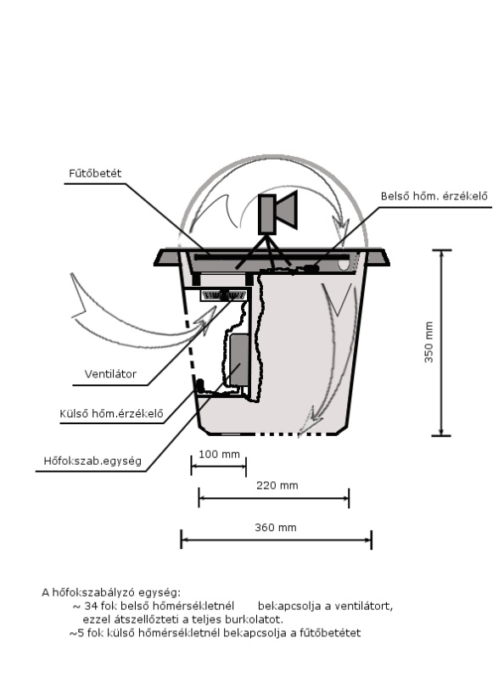

1. ábra – Az OMSZ által használt kamerák szerkezeti felépítése.[1]

# 2. Borultság vizsgálata és felhőtípusok osztályozása

## 2.1. Cél meghatározása

A meteorológiai észlelők az ég borultságát is vizsgálják. Az elnevezés ellenére ez nem a felhőzet színét jelenti, hanem azt, hogy a belátott területet az égen mekkora mértékben fedi felhő. Ezt az értéket úgynevezett oktában mérik, ami egy 0-tól 8-ig tartó osztályozási rendszert jelent. Ha az érték 8, akkor az eget teljesen elfedik a felhők, míg 0-nál teljesen felhőtlen. Azonban adódnak bizonyos speciális esetek. Amennyiben az értéket 8 oktának becsültük, de valahol van kis lyuk a felhőzeten, az értéket 7 oktának kell venni. Ugyan így 0 oktánál, ha egy egészen kis felhő van az égen, már 1 okta az értéke. Ezen kívül fontos figyelembe vennünk, hogy Cumulus típusú felhő (később részletezve) nem lehet 8 okta. Ebben az esetben feltételeznünk kell, hogy vannak kis lyukak, csak mi nem látjuk őket, és az értéket 7 oktának kell becsülni. [1]

Hogy ezt az értéket képeken is megkaphassuk, első lépésként el kell tudnunk különíteni a felhőket az égtől. Ha ezt sikerült elvégeznünk, akkor ez az érték már könnyen kiszámítható a kamerán látható területre vonatkozóan. A borultság vizsgálatot a meteorológiánál jelenleg az észlelők végzik ránézéses becslés alapján, ami gyakran pontatlan. Tehát az első feladat számunkra a felhők detektálása, égtől való elkülönítése, majd az imént említett feltételek mellett meg kell határozni az ég oktában mért borultságát.

A felhők típusának megállapítása már egy összetettebb feladat. Ez abból is látható, hogy ehhez is szükséges a felhők elkülönítése az égtől, viszont a detektált felületeket tovább kell vizsgálnunk. Tovább nehezíti a feladatot, hogy 10 alap típusú felhőt különböztetünk meg, melyeket további altípusokra bonthatunk. Míg a borultság vizsgálatban jelenleg a gépek pontosabbak, ebben a témakörben még az észlelők becsülik meg pontosabban a típust. Részletes megvalósítása rendkívül nehéz témakör, mivel sok felhőtípus létezik, melyek gyakran csak apró tulajdonságokban térnek el egymástól. Ezen tulajdonságok némelyike kép alapján nem is megállapítható, ilyen például a kialakulásának folyamata.

## 2.2. Felhők típusai és jellemzői

A felhőket magasság szerint három rétegbe, és ezeken belül 10 típusra oszthatjuk (lásd 1. melléklet). Ha igazán részletesek akarunk lenni, akkor még ezeket is tovább oszthatjuk altípusokra. Az alábbi adatokat a MET Office könyvében [2] leírtak alapján az OMSZ specifikációjából [1] gyűjtöttük össze.

Magasan lévő felhők a Cirrus, Cirrocumulus és a Cirrostratus. Ezekre egységesen igaz, hogy 6000m fölött helyezkednek el, jégkristályokból állnak és nem adnak csapadékot.

A Cirrus egy világos színű, szálas szerkezetű magasan elhelyezkedő felhő. Általában egyszerre csak kevés – néhány okta – van belőle az égen. Érdekesség, hogy gyakran a repülőgépek kondenzcsíkja is Cirrus-szá alakul, ha sokáig megmarad (és ez nem baj, nem kell leszűrni a felhők közül).

A Cirrocumulust a köznyelv "bárányfelhő"-nek nevezi. Szintén magasan helyezkedik el, gomolyos, általában fehér színű. Azonban nagyobb önárnyéka lehet, tehát nem csak fehér, hanem egész sötét színt is felvehet, tartalmazhat ezek között színátmenetet.

A Cirrostratus egy magasan elhelyezkedő egybefüggő fátyolfelhő. Képes az egész eget beborítani. Különleges ismertetőjele, hogy nagyon hasonlít az Altostratusra, de átlátszik rajta a Nap, és körülötte Halo jelenség alakul ki, tehát egy gyűrű látszik.

A középmagasan elhelyezkedő felhők 2500–6000m között találhatók. Típusai az Altocumulus, Altostratus és Nimbostratus.

Az Altocumulus egy gomolyos, változatos színű középmagasan elhelyezkedő felhő. Nem csak a színe, hanem az alakja is változik, csapadék általában nem származik belőle, kivéve az AC7-et, amiből gyenge csapadék származhat. Változó mennyiségben van jelen az égen, 1–7 oktáig.

Az Altostratus is középmagasan van, és a teljes eget beborítja. Általában egysíkú, egyszínű, és nem ad csapadékot. Két fajtája van. Az egyiken átlátszik a Nap és Halo-ja (gyűrűje) van, a másikon nem látszik át.

A Nimbostratus egy vastag, egész eget beborító, középmagasságban elhelyezkedő felhő. Több napig tartó eső vagy hó származhat belőle. Vastagsága miatt a Nap nem látszik át rajta. Nagyon hasonlít az Altostratusra, ezért akkor mondhatjuk Nimbostratusnak egy felhő típusát, ha csapadék esik. Egyedi jellemzője, hogy esőn és havon kívül fagyott eső is származhat belőle.

Az alacsonyan elhelyezkedő felhők 2500 m alatt találhatók. Típusai a Cumulus, Cumulonimbus, Stratocumulus és a Stratus.

A Cumulus egy alacsonyan elhelyezkedő felhő. Nem boríthatja teljesen az eget, 7 oktánál nem lehet több. Az alja egyenes, de egy habos, fölfelé növő tetőrész indul ki belőle. Ha kellően magas, akkor záporszerű eső vagy hó származhat belőle.

A Cumulonimbus a Cumulus egy továbbfejlődött változata. Akkor nevezzük így a felhőt, ha a Cumulus magassága átlép a közepmagas szintre. Vastagsága miatt sötét az alja, teteje változatos színű, habos. Legnagyobb alakja úgynevezett üllővel rendelkezik. Ekkor a magassága már meghaladhatja a 6000 métert, és zivatar származhat belőle dörgéssel, villámlással, jégesővel, intenzív esővel vagy hóval.

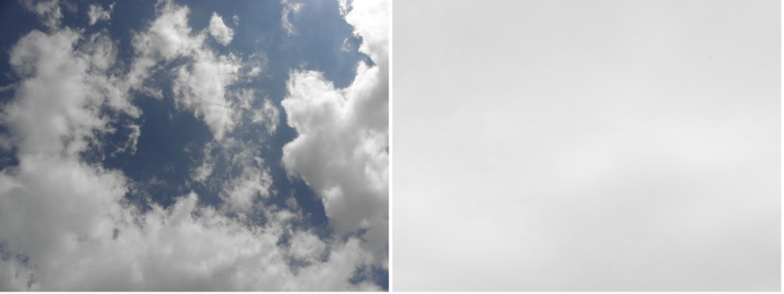

2. ábra – A két felhőtípus, melyeket gépi látó rendszerrel meg lehet különböztetni. Balról a Cumulus, jobbról a Stratus látható.

A Stratocumulus alacsonyan elhelyezkedő párna alakú felhő. Sötét foltok vannak rajta, de a széle világos. Vertikális magassága kicsi, gyenge esőt adhat. Maximum 7 okta lehet belőle.

A Stratusnak két fajtája lehet: Virga és Stratus. A Virga csapadékos időben fordul elő, sötét, cafatos szélű, szálas szerkezetű, míg a Stratus a felszállt köd. Színe világos, egysíkú, egyszínű, és szitálást eredményezhet.

A felsorolt típusok gyakran csak apró, nehezen detektálható részletekben térnek el. Ilyen tulajdonság például, hogy látszik-e a Nap gyűrűje, a felhő magassága – amit az általunk használt képek alapján nem tudunk megállapítani – a felhő vastagsága és az, hogy a felhő milyen módon alakult ki, ami pedig bonyolult mozgókép feldolgozást igényelne. Viszont észrevehető, hogy bizonyos felhők főbb tulajdonságai megegyeznek. Ilyen módon a listát két csoportra bonthatjuk: Stratus és Cumulus típusú felhők (lásd 2. ábra). Az elsőbe tartozik többek között a Stratus, Cirrus, Nimbostratus, Altostratus, a másodikba pedig a Cumulus, Cumulonimbus, Altocumulus. Programunkban jelenleg ezek felismerése lesz a cél.

A Stratus és a Cumulus között az egyik legnagyobb különbséget az égen található mennyiségük, tehát az ég borultsága adja. Így egyértelmű, hogy ez a témakör szorosan összekapcsolódik a borultság vizsgálattal. A Cumulus jellegű felhők 1–7 oktát boríthatnak be, míg a Stratus jellegűek leggyakrabban 7–8 oktát. Azonban ez gyakran még nem elegendő információ ahhoz, hogy biztosan megállapíthassuk a felhő típusát, és a kameránk nem az egész eget figyeli, csak annak egy részét, aminek következtében Cumulus típusúra is kaphatunk 8 oktás értéket. Ezért figyelembe kell vennünk a felhők színezetét is. A Stratus mindig közel egyszínű, szálas szerkezetű, általában világos, míg a Cumulus rendkívül változatos sötétségű lehet, nagy önárnyékkal, gomolyos szerkezettel.

Tehát a borultságból és a színezetből már nagy pontossággal megállapítható, hogy a képen látható felhők melyik csoportba sorolhatók. Azonban van még egy probléma. Előfordulhat, hogy a Cumulus-os felhőzet közel 8 okta, és így a lyukak a felhők között nem látszanak. Ez a fenti két szempont együttes figyelembe vételével kiküszöbölhető, ugyanis hiába nem látunk lyukat, a szakirodalmak szerint ([1] és [2]) feltételezhetjük, hogy ott vannak, amennyiben a felhő színei több árnyalatot is felvesznek. Tehát a felhőnk Cumulus lesz, a borultsága pedig 7 okta.

## 2.3 Probléma elemzése

Első lépésként a felhőket kell detektálnunk, mivel égtől való elkülönítésük a borultság és a típus megállapításához is szükséges. Ennek megvalósítására több féle megoldási lehetőséget is figyelembe vettünk, majd ezek közül választottuk ki a legmegfelelőbbet. Habár elsőre egyszerűnek tűnhet, jobban megfigyelve bonyolult feladat, mivel mind a felhők és az ég színe rendkívül sokrétűen változhat. Ezt tovább nehezíti az éjszakai megfigyelés lehetőségi, illetve a különböző napszakok vizsgálata.

Ha sikerült detektálnunk a felhőket, a kapott értékek alapján már egyszerű számolással kifejezhetjük a nyolcadokban mért arányt, ami a borultságot jelenti. Egyetlen kamerával a kapott érték nem lesz minden esetben teljesen pontos, mivel a kép nem fedi le az egész eget. Ahhoz külön berendezés készítése lenne szükséges. Azonban célunk a már meglévő kamerák felhasználása volt, így ezzel a lehetőséggel dolgozunk. Manapság gyakori megoldás a radarképek használata, ami nagy területre vonatkozóan pontos eredményt ad, azonban drága, és egy bizonyos település egy radarképen már túl kis terület, így az érték pontos megállapítására nincs lehetőség. Ezen kívül a felhők típusának megállapítására sem alkalmas.

A borultságból kiindulva tovább vizsgálhatjuk a felhőzetet, és megállapíthatjuk annak típusát. Azonban a típus pontos megállapításához rendkívül sok tényezőt kellene figyelembe venni, amire egyetlen kamerával nincs lehetőségünk. Így a borultság mellé még a felhőzet színezetét vizsgáljuk, amit mivel már tudjuk a képen a felhők pozícióját, könnyen megkaphatunk. A kapott értékeket a fenti szempontokat figyelembe véve kell összehasonlítani, és megállapítani a legvalószínűbb értéket a felhőzet típusára. Az algoritmus hátránya ilyen módon, hogy egy képen csak egyetlen típust tud megállapítani, míg a valóságban a felhők több rétegben is elhelyezkedhetnek. Ezt jelenleg nem tekintjük problémának, mivel az észlelők feljegyzéseiben is minden esetben csak az "uralkodó" felhőzet típusa szerepel.

## 2.4. Borultság vizsgálata hibrid küszöböléses algoritmussal

Felhők detektálására az elsőként megvizsgált lehetséges megoldás Famona és Asano művében [3] ismertetett módszer. Ez egy olyan hibrid küszöbölést ismertet, amely az információ kinyerésre éldetektálást használ, küszöbölésre pedig az úgynevezett P-tile módszert. Ebben az esetben mindig szürkeárnyalatos képpel dolgozunk, így mindenképpen előfeldolgozással kell kezdenünk. Feltesszük, hogy az objektum világosabb a háttérnél. Ezen kívül azt is állíthatjuk, hogy az objektumok a kép egy bizonyos százalékát elfoglalják. Ezt jelölhetjük P%-kal. A küszöbölő algoritmusunk addig változtatja a küszöbértékünket, amíg a lehető legpontosabban el nem érjük a keresett P% értéket.

A módszer második része az éldetektálás, ami segíti a képből való információ kinyerését. Az élek keretet adnak az objektum(ok) és a háttér között. Élkeresés eredményeként egy éltérkép (edge map) jön létre. Az élkeresésnek számos algoritmusa ismert, de alapvetően két típusba sorolhatók: gradiens alapú módszerek és Laplace megközelítés. Gradiens módszernél lokális maximum értékeket keresünk, így az első deriváltat használjuk, míg Laplace-nál zérus átmeneteket a totális második deriváltban. Nekünk a lehető legpontosabb éldetektáló algoritmusra van szükségünk, aminek a következő feltételeknek kell megfelelnie:

* lehető legtöbb helyes élet adja
* az élek a lehető legközelebb legyenek a pontos helyükhöz
* minden élet csak egyszer találjunk meg
* a zaj ne keltsen hamis éleket

Egy számunkra megfelelő algoritmus a Canny éldetektálás [4], mivel ez zajszűrést is végez éldetektálás előtt. Persze más algoritmusok is használhatók, de minden esetben célszerű zajszűréssel kezdeni. Az egyik legismertebb és leggyakrabban használt ilyen szűrő a Gauss szűrő [5].

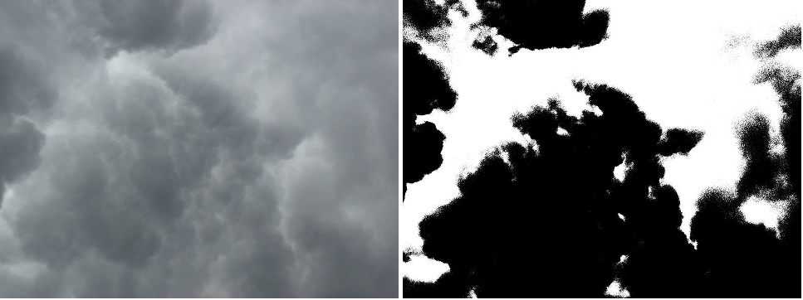

3. ábra – A hibrid küszöbölést és éldetektálást alkalmazó algoritmus hibás működése változatos színű felhők esetén. Látható, hogy teljesen borult ég esetén is talál jóval a 0 és 255 közötti intenzitásértékek között is küszöbértéket.

Ha sikerült a megfelelő éldetektálást elvégezni, akkor megkaphatjuk a P% értékét. Ennek módja az, hogy az eredeti kép éltérképből kivonjuk a küszöbölt kép éltérképét. Ha ezt minden küszöbölő értékre elvégezzünk, akkor a kapott értékekből megkaphatjuk a P% értéket ott, ahol ez a különbség a legkisebb volt. A két kép kivonását az MSE- vel (Mean Squared Error) végezzük el.

A függvényben szerepel egy Step érték, aminek változtatásával növelhetjük, illetve csökkenthetjük a pontosságot. Ha nagy értéket adunk neki a programunk gyorsabb, de pontatlanabb lesz, míg kis érték esetén pontosabb, de lassabb. Esetünkben a pontosság előbbre való a sebességnél, mivel a kép feldolgozására kb. 10 perc áll a rendelkezésünkre az újabb kép készítése előtt. A hibrid algoritmus a tesztesetek többségében pontosabb eredményt adott az Otsu binarizálásnál [6].

Ezzel a megoldással azonban felhők esetén nem sikerült pontos eredményt elérni. Az első probléma, hogy mindig keres küszöbértéket, míg a mi esetünkben felhőtlen, vagy teljesen felhős ég esetén csak előtér vagy háttér van, tehát nincs szükségünk küszöbölésre. Ezen kívül egyetlen felhő is sokféle színárnyalatot felvehet egyszerre, így ilyen esetekben ez az algoritmus a felhőt is több objektumra bontja (lásd 3. ábra). Gyakori probléma, hogy mivel a felhőzet és az ég színe is rendkívül széles skálán mozog, így küszöbölés után a változó színek miatt nem mindig a felhő lesz az előtér az ég pedig a háttér, ami lehetetlenné teszi a borultság pontos számítását, ugyanis az értékek ebben az esetben felcserélődnek. Így rájöttünk, hogy hagyományos küszöbölő módszerek segítségével nem tudunk megfelelő eredményt elérni. Új megoldásra van szükségünk.

## 2.5. Borultság vizsgálata szaturáció méréssel

Létezik egy módszer, amely kifejezetten felhők detektálására lett kifejlesztve, ez pedig a szaturáció méréséből való következtetés. A módszer a [7] cikkben került ismertetésre, amely megvalósításával és alkalmazásával nagy előrelépést értünk el. E szerint a felhők dinamikusan változó rendszerek magas fényvisszaverő képességgel, és kék-piros színtartományba eső színekkel, általában fehérek. Ezzel szemben az ég színe a háttérben a zöld-piros színskálán mozog, általában kék, és statikusnak tekinthető.

Az RGB modell széles körben elterjedt. Ez a színek és a szaturáció egy konstans fényerőn vett reprezentációja. Azonban mind a felhők és az ég színe rendkívül széles skálán mozog, így nem célszerű ezt a színteret választanunk. Az IHS rendszerben az intenzitás (I) a teljes energiát jelöli az összes hullámhosszon, ami eléri a szemet. Ez felelős a fényerő érzékeléséért. A "Hue" (H) a fény elnyelését, visszaverődését adja meg, így ez felelős a színekért, magyarul színárnyalat. A szaturáció (S) a színtelítettség, ami a színek tisztaságát jelöli. A magas szaturációs értékekre azt mondják, hogy tiszta, mint a derült ég. Az alacsony értékűek olyanok, mint a felhők.

Láthatjuk, hogy a felhőknek jó a fényvisszaverő képessége, általában fehérek, de számos színárnyalatot felvehetnek. Ezzel szemben a kék színű derült ég magas szaturációt eredményez. Ezért az IHS rendszerből mi a szaturációt (*S*) fogjuk használni algoritmusunk alapjául. Kiszámításának egy lehetséges módja, ha a vörös (*R*), a zöld (*G*) és a kék (*B*) összetevőt ismerjük:

*S = 1 - (3 / (R + G + B)) \* min(R,G,B)* (1)

A szakirodalom alapján a képet nem 2 osztályra bontjuk a küszöböléssel, hanem hármat kell meghatároznunk. A pixelek besorolására szaturációs értékük alapján történik (lásd 4. ábra). Minden osztályt egy alsó és felső küszöb értékkel határolunk. Ezek után a pixeleket a megfelelő értékek alapján a megfelelő osztályokba sorolhatjuk. Ezeket az értékeket más, a témával foglalkozó szakemberek már megállapították [4], több mint 40 különböző kép feldolgozásával (lásd 2. melléklet). Az algoritmust meteorológusok segítségével tesztelték. Képeket adtak nekik, amiken meghatározták a borultságot, majd a kapott értékeket összehasonlították a program által számolt értékekkel. Végeredményként az algoritmus 94%-os pontosságot eredményezett tiszta ég, és 99%-osat felhős ég esetén. Azonban itt meg kell jegyezni, hogy ez nem a tényleges borultságra vonatkozó mérés – nem fedi a kép a teljes eget – csupán a képen látható területre.

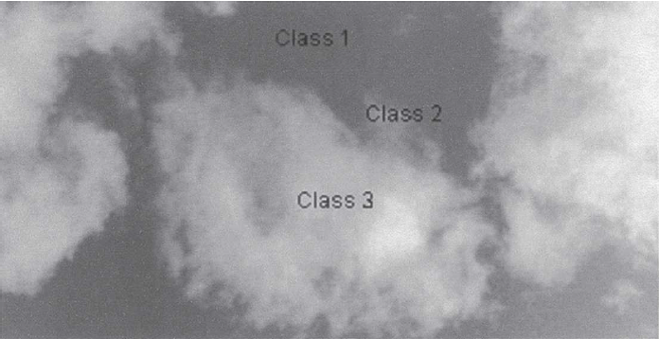

4. ábra – Osztályok a pixelek besorolására. Class 1: tiszta ég; Class 2: nem meghatározott; Class 3: felhő [7]

## 2.6. Borultság vizsgálat megvalósítása

A fent leírt két módszer közül így a szaturációs mérést választottuk. Ebben az esetben kiküszöböltük a hagyományos dinamikus küszöbölések azon hibáját, hogy mindenképpen keresnek küszöbértéket. Ezen kívül a több osztályba való besorolást is eredményesnek találtuk.

Az algoritmusban (lásd 5. ábra) első lépésként a szaturációs érték megállapítását kell elvégeznünk minden pixelre. Ennek kiszámítására több lehetséges képletet is kipróbáltunk, de a fent említett adta a legtisztább eredményt. Más módszereknél gyakran erősen ki lettek emelve az élek, amire nekünk jelenleg nincs szükségünk, rontja a küszöbölés pontosságát. Az alkalmazott képlet segítségével megfelelő eredményt kaptunk, azonban számolnunk kell azzal az esettel, amikor a pixel vörös, zöld és kék értékei egyaránt nullák. Ennek kiküszöbölésére ilyen esetekben a vörös értéket eggyel helyettesítjük a képletben. Azonban a szakirodalom [4] által meghatározott értékek alkalmazásával a különböző szintek határaira nem kaptunk pontos eredményt. A probléma megoldására a tesztek során folyamatosan mértük a küszöbértékeket, és ez alapján próbáltuk meg a lehető legpontosabbat megtalálni. Azonban figyelembe kell venni ezen a téren azt is, hogy nem fogja minden felhasználó azonos körülmények között, azonos típusú fényképező géppel alkalmazni a programot. Így célszerű egy konfigurálási megoldást bevezetni, hogy ezeket a határokat gyorsan és pontosan beállíthassuk használat előtt. Erre egy manuális és egy automatikus megoldást készítettünk, amelyek alkalmazásával gyorsan és pontosan állíthatjuk be a küszöbértékeket.

Automatikusnál a program előállítja a szaturációs képet (célszerű olyan képen végezni a konfigurálást, amin a felhő és ég jól elkülöníthető), ezen egy Otsu binarizálást végez, ami megad egy küszöbértéket, majd ez alapján az érték alapján két határt ad meg. A korábban már említett okok miatt ez a megoldás a borultság vizsgálatára nem alkalmas, azonban egyetlen általunk megadott képen pontosan meg tudjuk határozni a küszöbértékeket a segítségével. A binarizálás végeredményéhez képest a két határt egy-egy, a tesztek alapján megkapott fix érték hozzáadásával, illetve kivonásával kapjuk. Azonban a szakirodalom által meghatározott módszerrel, miszerint a teljes tartományt 5 részre bontjuk, amiből mi hármat használunk, nem sikerült pontos eredményt elérni. A különböző zajok miatt gyakran kaptunk olyan értéket, ami az általunk kijelölt 3 osztályból egyikbe sem tartozott. Ennek kiküszöbölésére az ég felső- és a felhők alsó korlátját kihagytuk. Így végeredmény képpen az automatizált megoldással gyors és pontos határértékeket kaptunk.

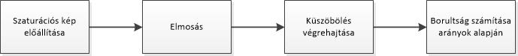

5. ábra – Borultság vizsgálat folyamata

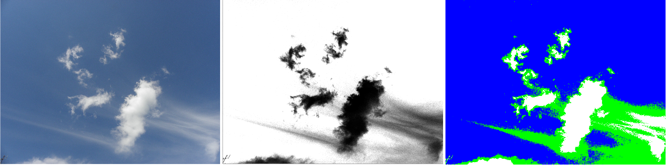

6. ábra – Eredeti kép, szaturációs kép, küszöbölt kép

Ha az automatikus konfigurálás értékét mégis pontatlannak találjuk, lehetőségünk van manuális beállításra. Ebben az esetben, egy új ablak nyílik meg, melyben maximum 3 képet nyithatunk meg. Ezekre célszerű egy Cumulus-, egy Stratus- és egy vegyes típusú felhőzetet tartalmazó képet beállítani. A megnyitott képeken 2 csúszka és valós időben végzett küszöbölés segítségével állíthatjuk be a határokat. A betöltött képek méretét csökkentettük. Ennek eredményeként a feldolgozás pontatlanabb lett, de nem annyira, hogy a konfigurálás pontatlan legyen, viszont nagymértékben felgyorsult, így a beállítást gördülékenyen végezhetjük. Így mindig jól látható a változás, és egész pontosan be tudjuk állítani a küszöbértékeket a nekünk megfelelőre. A konfigurálás a rendszer működése közben is, bármikor elvégezhető. A megfelelő konfiguráláson kívül fontos lépés még az előállt szaturációs képen végzett elmosás. A megfelelő algoritmus segítségével a képet sokkal tisztábbá tehetjük, ezzel nagymértékben fokozva a pontosságot. Több módszert is kipróbáltunk, köztük a Gauss módszert, de messze a legjobb eredményt az AForge "Blur" algoritmusával kaptuk.

A konfigurálás után már megfelelő pontossággal detektálhatjuk a felhőket. Ezt úgy végezzük, hogy a beállítások után kapott két küszöbérték, valamint a 0 és 255 értékek határokként való alkalmazásával a kép minden pixelét egy-egy csoportba soroljuk. Az aktuális képpont színét, a csoport értékének megfelelően módosítjuk, így a későbbiekben egyértelműen azonosítani tudjuk. A három színnek a kék, zöld és fehér értékeket választottuk, melyek ebben a sorrendben az eget, nem meghatározottat és a felhőket jelölik (lásd 6. ábra). Ezek után következik a küszöbölés utáni 3 szint arányainak összehasonlítása. Első sorban egy százalékos értéket határozunk meg, majd ezt az értéket kerekítve váltjuk át oktákba. Végeztünk teszteket felfelé illetve lefelé kerekítéssel is, de a legpontosabb eredményt úgy kaptuk, ha az érték kerekítését mindig a matematikai szabályoknak megfelelően végeztük.

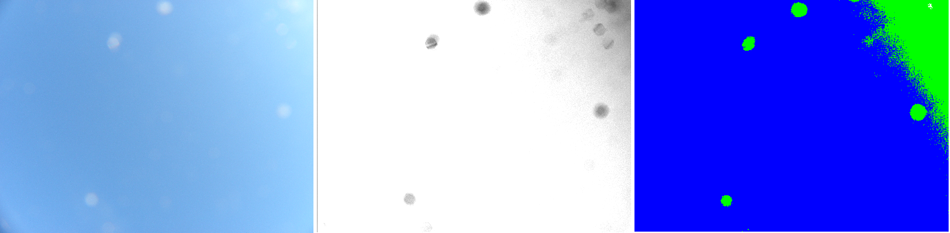

7. ábra – Felhőtlen ég esetén zajt tapasztalhatunk, melynek kezelésére külön figyelmet kell fordítanunk.

Hogy a feldolgozás pontosságát tovább növeljük, célszerű kihasználnunk, hogy nem kettő, hanem három osztály áll a rendelkezésünkre, és figyelembe kell vennünk, hogy előfordulhatnak speciális esetek is. Ilyen a felhőtlen ég, illetve a már korábban külön kiemelt 1 és 7 oktás esetek, melyeknél a lyukak vagy felhők mennyiségét kell figyelnünk. Megoldásként az arányok számolását nem egyszer, hanem kétszer végezzük el. Először csak a biztosan felhőnek detektált részeket számítjuk "Felhő" kategóriába, míg második számítás esetén a "Nem meghatározott" részeket is. Ha az elején 0 oktát kapunk eredményül megvizsgáljuk, hogy a kép századánál több vagy kevesebb felhőt találtunk-e. Ezt az értéket számos teszt után választottuk, hogy a rosszul detektált zajok kiszűrésével pontosabb eredményt kaphassunk. Ha kevesebb a mennyiség, akkor 0 oktát állapíthatunk meg, és befejezzük a számítást, ha nagyobb, akkor folytatjuk a vizsgálatot. Megnézzük, hogy az érték 8 okta volt-e. Ha igen, akkor azt hasonló módon, de az ég mennyiségét figyelve vizsgáljuk meg a képet. Ha a meghatározott aránynál kevesebb mennyiségű lyukat találtunk, akkor megállapíthatjuk, hogy 8 okta a borultság. Ha nem, akkor a feldolgozást tovább folytatjuk, a második módszerrel is kiszámoljuk az értéket. Ebben az esetben már nem végzünk további vizsgálatokat. Az algoritmus helyes működése esetén abban az esetben sem merül fel probléma, ha teljesen felhőtlen, a Nap által megvilágított ég szerepel a képen (lásd 7. ábra), ugyanis ezt "Nem meghatározott"-nak detektáljuk, amit első alkalomnál nem veszünk figyelembe, ha nem található felhő az égen.

A kapott értékekkel jó eredményt kaptunk a teszteken, azonban ezeket a későbbiekben még a felhők típusának megfelelően változtathatjuk.

A program éles környezetében a képek megjelenítésére nincs szükségünk, csak az adatok kiszámítására, így a feldolgozás folyamata nem lesz grafikusan látható. Minden lépés után küld a program azonban egy üzenetet, ami jelzi az aktuális fázis befejezését, illetve annak sikerességét. A feldolgozás végén az eredményt szövegesen kijelezzük, és lehetőségünk adódik a továbbítására. Hogy minél kevesebb memóriát igényeljen a program, a változtatásokat mindig az eredeti képen végezzük. Ezen kívül szükséges egy másolatot készítenünk az eredetiből, mivel a későbbiekben, a felhő típusának megállapításánál a küszöbölt és az eredeti képünkre is szükségünk lesz.

## 2.7. Felhők osztályozása képfeldolgozással

A felhők sikeres detektálásából és a mért borultságból kiindulva próbáltuk megállapítani a felhők típusát is (lásd 8. ábra). Így az metódusnak szüksége van paraméterként az eredeti képre, a küszöbölt képre és a már korábban kiszámított borultság értékre. Első lépésként az eredeti képet vizsgálva egy hisztogramot kell készítenünk, de csak azokat a részeket vizsgálva, ahol felhő található. Ehhez maszkként használhatjuk fel a küszöbölt képet. A hisztogram készítéséhez minden pixel esetében a három érték (vörös, kék, zöld) átlagát vesszük figyelembe. Ezek után össze kell számolnunk, hogy hány intenzitás értéket találtunk összesen. Ezeken az értékeken célszerű egy szűrést alkalmazni, hogy a zajokat kiszűrjük. Ezt úgy tettük meg, hogy csak a bizonyos mennyiségű pixelt tartalmazó hisztogram értékeket vettük figyelembe. Innentől kezdve minden szükséges információ a rendelkezésünkre áll a típus meghatározásához. Tudjuk a felhő színeinek mennyiségét, valamint a borultságot. Több kép vizsgálatával megállapítottunk egy küszöbértéket a színek mennyiségére, ami felett a felhő Cumulus, alatta pedig Stratus. Ez lesz az elsődleges szempontunk a vizsgálatnál. Azonban a 7 okta alatti, és az e feletti értékekkel külön számolunk. Ha alatta van a borultság, tovább vizsgáljuk az értékeit. Ha 0, akkor tiszta az ég, nem található felhő, így az intenzitások számával nem kell foglalkoznunk. Ettől eltérő esetben az színek számának megfelelően döntünk. Figyelembe lehetne venni, hogy Stratus csak 7-8 okta lehet, azonban mivel a képünk nem fedi le az egész eget, ebben nem lehetünk biztosak. Így ezt a határt a tesztek alapján 1 oktára állítottuk. Ilyen érték esetén a típus intenzitások számától függetlenül Cumulus típusú. Ha az oktában kapott érték 7, vagy magasabb, akkor a hisztogram értékek alapján döntünk.

Ha ez alapján megállapítottuk a típust, meg kell vizsgálnunk azt is, hogy a kapott érték megfelel-e a korábban kiszámított borultságnak. Tudjuk, hogy 8 oktás borultsághoz nem tartozhat Cumulus típus, így amennyiben nem felelnek meg egymásnak az értékek, az elvárásnak megfelelően módosítanunk kell. Ezt az észlelők a gyakorlatban is így végzik. Előfordul, hogy az eget teljesen elfedi egy Cumulus típusú felhő, de ekkor feltételezik, hogy lyukak találhatók, csak nem láthatók, és az érték így 7 okta.

A hibás kapott értékek közül számos abból adódik, hogy a kamera képe nem fedi le a teljes égboltot, míg az észlelők annak egészét vizsgálják. Ahogy már említettük, borultság meghatározásában jelenleg a gépek pontosabbak, így a kép alapján megállapított értékek többségében megegyeznek a program által számított értékekkel, de a teljes ég vizsgálatával készített hivatalos dokumentumok adatai a képek alapján megállapítottaktól eltérhetnek. Ennek javítására készíthetnénk egy rendszert, ami az egész eget figyeli, de célkitűzéseink között a jelenleg is használt kamerákkal való megvalósítás szerepelt. Tehát algoritmikus megoldás kell. Mivel más funkciókhoz sorozatképek szükségesek, így célszerű ebben az esetben is több képet vizsgálni egy helyett. A kamera mozdulatlan, de a felhők folyamatos mozgásban vannak a fényképezés ideje alatt. Ilyen módon hasonló hatást érünk el, mintha a kamerát mozgatnánk, hogy az égbolt nagyobb részét rögzíthessük. Természetesen így az eredmény függ a felhők mozgásának sebességétől, a képek készítésének gyakoriságától, és az első és utolsó felvétel között eltelt időtől. Az algoritmus végig fut az adott sorozaton, minden képre egyenként megállapítja a borultság értékeket, majd ezeknek az átlagát veszi. A típusok közül a legnagyobb mértékben előfordulót választja. Habár a teljes égbolt még így sincs vizsgálva, nagyobb területet figyelhetünk, mint egyetlen képpel, és csökkenthetjük a véletlenszerű zajok miatti hibás detektálás valószínűségét.

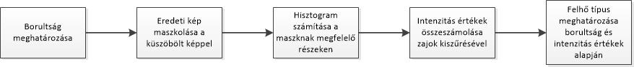

8. ábra – Felhő típus detektálásának folyamata

A kamerák a nap 24 órájában készítenek képeket, de az éjszakai képeken felhők már nem láthatók a sötét miatt. Időponthoz a sötétedés nehezen köthető, mivel az folyamatosan változik. Így a programunkban ezt az esetet is le kell kezelnünk. Erre megoldásnak egy algoritmust készítettünk, mely a kép szürkeárnyalatos intenzitás értékeinek átlagát vizsgálja. Számos képet megvizsgálva azt figyeltük meg, hogy 8 oktás, teljesen sötét felhőzet esetén is jelentősen magasabb az intenzitások átlaga, mint esténként. Rendelkezésünkre álltak sorozatfelvételek, melyeken sötétből indulunk, és közben kivilágosodik, ezért számos időpontban és fényviszonyban tesztelhettük az algoritmust. Így megállapítottunk egy értéket, amin még sikerült a felhőket detektálni, de ami alatt már nem lehetséges. Ezt a vizsgálatot a program minden detektálás előtt lefuttatja, és amennyiben az intenzitások átlaga ez alatt az érték alatt van, akkor jelzi, hogy a detektálás nem lehetséges, és leállítja a folyamatot.

A nappallal és éjszakákkal már egyaránt számoltunk, de figyelembe kell vennünk a köztes állapotokat is. Naplementekor illetve napfelkeltekor a felhők színezete gyakran narancssárgásra változik. Így a felhők szaturációs értéke változhat, így ezekkel az esetekkel is külön teszteltünk. Azonban azt tapasztaltuk, hogy függőlegesen felfelé néző kamera esetén rendkívül ritkán található elszíneződés, és az is olyan kicsi mértékű, hogy a végeredményt nem befolyásolja.

Felmerült ezen kívül a kérdés, hogy mi történik akkor, ha esik az eső. A kamerát egy búra veszi körül, amin az esőcseppek jól látszanak, ez zavarhatja a méréseket. Ebben az esetben az eső detektálására készített algoritmus felhasználásával megítélhetnénk, hogy esik-e az eső, és amennyiben igen, a felhők detektálását nem futtatjuk le. De a tesztképek alapján azt az eredményt kaptuk, hogy habár az eredeti képen az esőcseppek nagymértékben látszanak, szaturációs kép és elmosás után szinte teljesen eltűnnek, és így pontos eredményt kaptunk.

## 2.8. Eredmények értékelése

Felhős ég esetén az algoritmus rendkívül pontosan képes az eget elkülöníteni a felhőktől, legyen szó akár sötétebb, akár világosabb félékről. Ezen kívül teljesen borult ég esetén is képes megmondani, hogy a képen csak felhő látható, és felhőtlen égbolt esetén is pontos értéket ad. Ennek megfelelően a borultságra is jó értéket kapunk. Fontos megjegyeznünk, hogy a meteorológiai észlelők 1 oktás hibahatárral dolgoznak, azaz bármikor előfordulhat, hogy 1 oktát tévednek a becslésekben. Ezért a mi algoritmusunk tesztelésénél is az 1 oktás eltérést még jónak számítottuk!

A programot több típusú felhőn, teljesen borult és felhőtlen égen egyaránt teszteltük különböző körülmények között. Ezek alapján az látszik, hogy viszonylag nagy mértékig kiszűri a zavaró tényezőket, és jó aránnyal helyesen állapítja meg a típust. Azonban figyelembe kell vennünk, hogy a képen egyszerre több típusú felhő is előfordulhat. Ebben az esetben a program jelenleg még nem képes megállapítani a különböző típusokat. Mivel ha van jelentősebb Cumulus, akkor magas lesz az intenzitások száma, a program ilyenkor ebbe a típusba sorolja a felhőzetet annak ellenére, hogy a háttérben található-e Stratus.

Az OMSZ képei közül a hivatalos észlelések dokumentumai alapján megközelítőleg száz képen megállapítottuk a felhő típusát, és a borultságot. Ezt az adatot előre meghatározott módon (Típus\_Sorszám\_Borultság.jpg) a képek címébe foglaltuk. A képek között szerepel sorozat is, de véletlenszerű időpontban rögzített képek is készültek. A programban megvalósítottunk egy funkciót, mely több képen egymás után képes elvégezni a detektálást, és a kapott értéket összehasonlítani az észlelők által mértekkel, valamint a méréseket egy szöveges állományban rögzíti. Ezen kívül külön funkció készült a sorozatképekkel való tesztelésre, ahol beállíthatjuk, hogy hány egymás utáni képet tekintünk egy sorozatnak, majd a futtatás után az eredményt hasonló módon tárolja.

A program az elmúlt időszakban a nagyobb mennyiségű tesztképnek köszönhetően jelentős fejlődésen ment keresztül. Ez részben újfajta elmosás alkalmazásának köszönhető, részben pedig a régebbi algoritmus hibák kijavításának, amik bizonyos esetekben elrontották az értékeket. Az elért eredmény 491 képen tesztelve 87.06% lett, ami sorozatot és önálló képeket egyaránt tartalmaz. Ezt az értéket úgy kaptuk, hogy azokat a képeket melyeknél csak az egyik érték helyes, 0.5-ös súllyal számítottuk. A teszteket külön-külön is elvégeztük sorozaton és egyedi képeken, súlyozás nélkül (ha egy érték is hibás, akkor teljesen rossznak számítjuk a képet). Az eredményt az 9. ábra tartalmazza. Korábban említettük az esős képek kérdését. A tesztek alapján az ilyen képek 85.71%-a helyesen lett detektálva.

A hivatalos dokumentumokban a mérések 30 percenként vannak bejegyezve, de a képeink gyakran ezen időpontok között készültek, így a beállított értékek bizonyos esetekben egyértelműen eltérnek a készítés időpontjához legközelebbi bejegyzett adattól. Ez alapján megvizsgáltuk újra a képeket, és fals negatív, illetve fals pozitív csoportokba is besoroltuk őket, majd ezek alapján megállapítottunk szokásos paramétereket. Az eredményeket a 3.-5. mellékletben található táblázatok mutatják.

9. ábra – A programot véletlenszerűen készített, nagyban eltérő képeken, és sorozaton is teszteltük. A diagram a nem súlyozott értékekkel való számítás eredményét ábrázolja.

# 3. Magassági szélirány meghatározása

## 3.1. Cél meghatározása

Az OMSZ szeretné, ha felhőtípusok meghatározása után a felhők mozgásának az irányát is megtudnánk határozni. A rendszerünk következő mérföldköve tehát így nem más, mint az objektumok követése és mozgásainak meghatározása. A kinyert adatokból szeretnénk megbecsülni, hogy az adott időpillanatban az idő szélcsendesnek mondható-e vagy sem. Ha nem, akkor meg kell tudnunk határozni a magassági szél irányát. A szél iránya a felhők mozgásából meghatározható. Fontos megjegyezni, hogy ez az érték nem egyezik a lent, gépek vagy észlelők által mért értékkel, mivel a szél erőssége és iránya a föld felszínétől távolodva folyamatosan változik. Ezt az értéket az észlelők is ránézésre, a felhők mozgásának irányából határozzák meg.

Mivel egy képen az égtájak relatívak, valamilyen módon be kell tájolnunk azokat. Erre két megoldás merült fel. Az első, hogy a kamera mindig olyan pozícióban kell, hogy álljon, hogy a kép teteje mindig észak felé nézzen. A második, jelentősen rugalmasabb megoldás, hogy a programban lehetőséget adunk az égtáj konfigurálására. Erre egy mód, hogy a felhasználó megadhatja, hogy a kép teteje milyen irányba néz, és a későbbiekben mindig ehhez viszonyítva adjuk meg a mért értékeinket. A programban a második verzió is megvalósításra kerül, azonban a folytatásban mindig fix értékekkel számolunk a könnyebb áttekinthetőség érdekében.

Figyelembe kell vennünk, hogy a magasság változásával változhat a szél iránya, valamint a felhők is több rétegben helyezkedhetnek el. Ebből adódóan előfordulhat, hogy a képen látható felhők különböző irányba mozognak, mivel más-más szinteken vannak. Első sorban mi egy konkrét irányt szeretnénk meghatározni, több réteg figyelésére nem térünk ki.

Az OMSZ több sorozatfelvételt is készített számunkra (kb. ezer képet), így ezeken a felvételeken kell megfelelő eredménnyel detektálnunk az elmozdulásokat. A sorozatokban Cumulus és Stratus típusú felhők is találhatóak, magasságuk 800–1000m, és 1500–1800m között van. A magassági szél mind a két szinten kb. 15–17 m/s, ám a sebesség meghatározása nem elvárás, ehhez ugyanis a felhők magasságát is meg kéne tudnunk becsülni kép alapján, de ilyen információt nem tudunk kinyerni. Így feldolgozás során csak a képsíkkal párhuzamos összetevőt tudjuk meghatározni (látszólagos szélirányt).

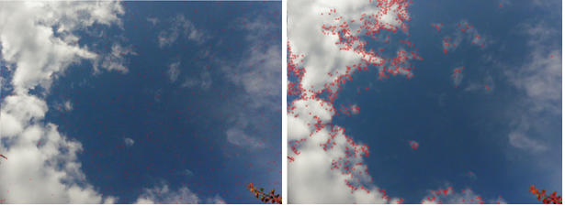

10. ábra – Sarokpontok detektálása felhős képen előfeldolgozó algoritmus futtatása előtt (balra) és után (jobbra).

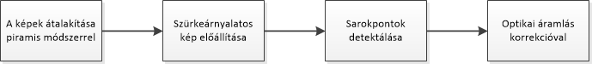

11. ábra – A szélirány meghatározásának a lépései.

## 3.2. Probléma elemzése

A felhők folyamatosan változnak, rendkívül változatos az alakjuk, és színük is. Találhatunk szinte teljesen homogén felhőket (ilyenek például a Stratus típusú felhők), de rendkívül sok intenzitást tartalmazókat is. Méretük is az egészen kicsitől, a teljes képet betöltőig terjedhet. Ebből egyből látszik, hogy nem lesz elég a felhők elmozdulásának meghatározása, speciális eseteket is kezelnünk kell. Ilyen lesz a tiszta ég, illetve a teljesen homogén kép, amin nem látszik az elmozdulás. Ehhez célszerű felhasználni az előző fejezetekben ismertetett algoritmusok eredményeit, ugyanis ez pontosan a borultságot jelenti. 0 okta (felhőtlen ég) esetén nem jelenthetjük ki, hogy nincs magassági szél, azt kell mondanunk, hogy nem tudjuk detektálni. Azonban, ha találtunk felhőt, de az nem mozdult el, akkor az időt biztosan szélcsendesnek jelezhetjük. 8 oktás borultság esetén (teljesen fedett ég) szintén nem jelenthetünk ki egyből semmit, ugyanis ebből még nem következik, hogy nincs mozgás, további vizsgálatra lesz szükség. Ha találtunk felhőt, akkor megadhatjuk az értéket, de ha nem, akkor ismét csak azt mondhatjuk, hogy nem lehet detektálni.

Amint azt már korábban ismertettük, a kamerák 10 percenként fognak képet készíteni, így az algoritmusnak is ennyi ideje lesz a futásra. Ebből következik, hogy az elsődleges szempont nem a sebesség, hanem a pontosság lesz. Minden alkalommal 3–4 kép fog a rendelkezésünkre állni, körülbelül 5–10 másodperc eltéréssel készítve. Ezeken kell meghatároznunk a szél irányát. Ennek megvalósítására a képek egymáshoz való megfeleltetése szükséges.

Eleinte úgy gondoltuk, a felhő alakjának változása problémát fog jelenteni, mivel a képeket nehezebb lesz összepárosítani. Azonban a kapott sorozatképeken végzett tesztek alapján kiderült, hogy a képek készítése között eltelt pár másodperc alatt nem változik nagymértékben a felhők alakja, így ettől a problémától nem kell tartanunk. A megvalósítást így abban láttuk, hogy minden képen jellemző pontokat keresünk, majd a szomszédos képeken megkeressük a detektált pontok párját. Egy-egy pont a képen való pozícióját, valamint a párjához képest mért eltolást figyelve megkaphatjuk a felhő mozgásának irányát, amiből a szél is meghatározható. Azonban vannak tévesen detektált pontok, amik esetleg nem is a felhőhöz tartoznak, és figyelembe kell vennünk, hogy lehetnek tévesen párosítottak is. Így a halmazunkból olyan módon kell meghatároznunk egyetlen végeredményt, hogy a kiugró értékek ne befolyásolják a többséget.

## 3.3 Megvalósítás

Abban az esetben, ha a fent leírt módszert sikerül megvalósítani, vagyis a helytelenül detektált vagy párosított részeket ki tudjuk szűrni, akkor nincs szükségünk elő feldolgozásra. Azonban először egy olyan módszert valósítottunk meg, ami megpróbálja a különböző zajok kiszűrését. Ennek érekében első lépésként egy előfeldolgozást kell végeznünk (lásd 11. ábra). A hibás pixelek kiszűrésére jó megoldás lehet az átlagoló szűrő, ami az aktuális pixel köré helyezett ablakban lévő értékek átlagát helyettesíti a kiválasztott helyére. Viszont, ha a zaj nagyon erős volt, ez a módszer nem garantálja annak teljes eltüntetését. Így teszteltünk medián szűrővel is. A medián számításának módja a statisztikából már ismert lehet, és ez a módszer nincs terhelve a zaj mértékével, azonban elmosta az éleinket [5]. Egy újabb lehetőség a Gauss szűrő alkalmazása, ahol számításnál az aktuális pixeltől való távolságot is figyelembe vesszük. Az eddig kiemelt módszerek közül a legjobb eredményt az utóbbi szűrővel kaptuk, azonban még ez sem vezetett korrekt eredményhez. A 3×3-as maszkkal még sok hibás pixel maradt a képen. Az ablak méretének növelése bár csökkentette a zaj mennyiségét, de már számunkra értékes információt is vesztettünk.

Egy másik megközelítés a probléma megoldására a képpiramisok voltak [8]. Ebben az esetben az eredeti kép különböző skálázású másolataiból épül fel egy-egy kép, ami szintenként kettő hatványai szerint csökken vagy nő. Ahogy a piramisban lefelé haladunk a képünk mérete csökken - gyorsítva ezzel a feldolgozást - és ezzel egyidejűleg simább is lesz, viszont minimális a számunkra lényeges információ vesztesége. Végeredményképpen homogén felületen se tapasztaltunk véletlen sarokpont detektálásokat. (lásd 10. és 12. ábra)

Miután sikeresen eltüntettük a zajokat, következő lépés a jellemző pontok keresése. Ezek lényege, hogy maga a pont és annak helye egyértelműen legyen meghatározható. Jellemző pontnak több dolgot tekinthetünk egy képen, például vonal végződéseket, lokális minimum vagy maximum értékeket, de képfeldolgozásnál gyakori megoldás az is, hogy sarokpontokat keresünk. A megvalósításhoz mi is ezt választottuk. Saroknak két él találkozása tekinthető. Ez azt jelenti, hogy a képfüggvény nagymértékben, több irányban változik. Ha csak egy élünk van, a változás egy irányú. Ennek hátránya, hogy nem megfelelő beállítások mellett rengeteg sarokpontot találhatunk egy képen, viszont előnye, hogy ugyan azt a pontot több képen is azonosíthatjuk akár különböző fényviszonyok, eltolás, elforgatás mellett. Erre egy jó algoritmus a Harris sarokpont detektáló, ami Movarec algoritmusának egy továbbfejlesztett változata. Ennek segítségével minden képünkön detektáljuk a sarokpontokat. A módszer a pontok köré egy ablakot illeszt, majd a képfüggvény változásának mértékét figyeli, az ablak egy bizonyos irányba való elmozdulásakor.

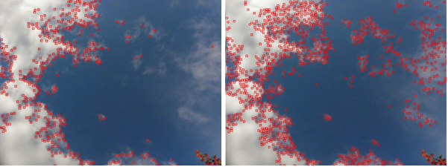

12. ábra – Sarokpont detektorok alkalmazása felhős képen. Balra a Harris-féle sarokpont detektor, jobbra a minimális sajátértékkel számolt módszer.

A sarokpontok detektálása azonban önmagában még nem elegendő, meg is kell őket feleltetnünk egymásnak. Erre optikai áramlást használtunk (lásd 13. ábra), ami nem más, mint több képen azonos képrészletek megfeleltetése és ezáltal az elmozdulás detektálása. A detektált elmozdulás nem feltétlenül egyezik meg a valós elmozdulással, mivel a valós háromdimenziós világ kétdimenziósra leképezett képein dolgozunk. Így ha nem tudjuk, hogy a kamera rögzített-e vagy sem, nem lehet meghatározni, hogy a tárgy vagy a képfelvevő rendszerünk tett-e mozgást. Ugyanis ha az objektum és a felvevő helyzete egymáshoz képest megváltozik, akkor az egy kétdimenziós képen a tárgy vetületének az elmozdulását jelöli [9]. Azonban a korábban már ismertetett kamera rendszerben mi tudjuk, hogy a készülék mozdulatlan, így minden a képen történő elmozdulást a felhők mozgásának tekinthetünk. A módszert a piramistechnikával bővített Lucas-Kanade-féle jellemzőkövetéssel valósítottuk meg a [8] és [10] művek alapján. A végeredményen azonban még mindig látható volt, hogy utófeldolgozást igényel. A téves párosításokat el kell dobnunk. Tekinthetjük ilyennek a kép méretén túlmutató-, valamint a többitől irreálisan eltérő irányú vektorokat is.

Ezzel a megvalósítással már sok esetben sikerült a helyes detektálás, azonban bizonyos esetekkel nem számol. Nem tudja kezelni sem a túl sok detektált sarokpontot, sem a homogén felületeket. Ezen kívül az algoritmus bonyolult, és lehetne fejleszteni, ha az elmozdulás irányokból zajoktól függetlenül meg tudnánk állapítani a többségben lévő vektorok irányát. Így viszont az előfeldolgozásra nincs szükségünk. A Harris sarokpont detektálás jól bevált, paraméterekkel kellőképpen az adott feladatra hangolhatjuk.

Következő lépés a korreláció vizsgálata lett, amihez az Accord.Net "CorrelationMatching" osztályát használtuk. Ebben az esetben mindig két képet vizsgálunk. Az algoritmus az előzőekben detektált sarokpontokra egy-egy ablakot illeszt, és ebben vizsgálja meg az értékeket. Ha a két képen valamelyik pontokra hasonló értékeket kapott, azokat össze párosítja. Ennek végeredménye képpen a képeket megfeleltettük egymásnak. Azonban most kell lekezelnünk a zajok, és a hibás párosítások problémáját.

Megoldás a homográfia használata. Ez egy mátrixot jelent, aminek segítségével információt kaphatunk két kép egymáshoz viszonyított transzformációjáról. Ilyen az elforgatás, eltolás, skálázás. Képfeldolgozás terén gyakran használt módszer, számos területen alkalmazható. Mi a RANSAC (Random Sample Consensus) Homography Estimator-t használtuk a programunkban [11]. Ez az értékek közül a legrobosztusabbat választja ki, így a zajok és hibás értékek a végeredmény befolyásolása nélkül ki lettek szűrve.

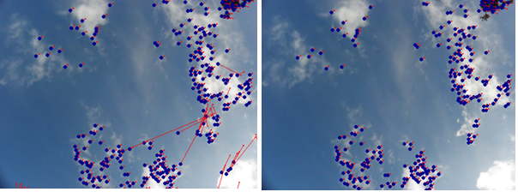

13. ábra – Az optikai áramlás eredménye korrekciók nélkül (balra), majd megfelelő korrigálások elvégzése után (jobbra).

## 3.5. Eredmények értékelése

A teszteket az OMSZ által biztosított sorozatfelvételeken végeztük, ami körülbelül 1000 képet jelent. Ezek között található volt Cumulus és Stratus típusú felhő – lehetővé téve a változatos színű és a homogén képeken való tesztelést – valamint esőcseppes képek is.

Az elvégzett teszteken az algoritmus változatos színű felhőkkel jól, míg Stratus típusúakkal rosszabbul szerepelt. Előbbinél az esetek többségében helyesen sikerült a szélirány becslése, a legnagyobb hiba fél égtáj eltérés volt. Homogén felületen azonban az egyértelmű képpontok hiánya miatt nem lehet pontos becslést tenni.

A fent említett eredmények három képből álló sorozatokon végzett tesztek eredményei. Ezt javíthatjuk a képek számának növelésével, így a teszteket elvégeztük tíz képes sorozatokon is. Így Cumulus típusú felhők esetén sikerült elkerülnünk az eddigi minimális eltéréseket is. Az eredmény homogén felületen is javult, de messze elmaradt a változatos felhőzet mellett.

Így a megfelelő eredmények érdekében célszerű felhasználni a borultság vizsgálat eredményeit, és amennyiben Stratus típusú felhőzetünk volt, "Nem meghatározható"-nak tekinteni az irányt. Ugyan ezt tehetjük esőzés esetén is, mivel a búrán lévő esőcseppek miatt a helyes detektálás lehetetlen, ráadásul csapadékhoz a legtöbb esetben 8 oktás homogén felhőzet tartozik. Ebből adódóan egy újabb témakör az esőzés detektálása, melynek eredményével a fent leírt esetet elkerülhetjük.

# 4. Esőzés kezdetének és befejeződésének megállapítása

## 4.1. Cél meghatározása

A meteorológiai állomások nagy gondot fordítanak a rossz időjárási viszonyok előrejelzésére. Ennek óriási jelentősége van a reptereken, a tengeri és a szárazföldi közlekedésben is. Ha egy adott helyen felismerhető lenne egy gépi látó rendszer segítségével, hogy száraz vagy csapadékos az idő, akkor helyettesíthetőek lennének bizonyos speciális meteorológiai eszközök. Megfelelően gyors sűrűséggel készített fényképek mindig a legfrissebb adatokat szolgáltatnák a meteorológiának, vagy egy intézménynek, amely a rendszerünket használja.

Célunk tehát képfeldolgozással lehető legpontosabban meghatározni, hogy épp esik-e az adott időpillanatban, és ebből kikövetkeztetni, hogy mikor kezdett esni és mikor fejeződött be. Ám esetünkben kényszerfeltételek adottak. Az OMSZ által használt képszolgáltató eszköz egy üvegbúra alatt helyezkedik el, melyet kihasználhatunk, ugyanis az esőcseppek bizonyos ideig megmaradnak az üveg felszínén. Ez önmagában lehetőséget biztosít a kiértékelésre, ám csak 10 percenként készül három fényképet tartalmazó sorozatkép, emiatt a pontos időpontokat csak megbecsülni tudjuk. További nehézségeket okoz az, hogy a kamera fókusza végtelenre van állítva, így az elkészült képeken élesen kivehetőek az esőcseppek illetve a háttér is, mely lehet egy torony, egy városrész, attól függően, hogy hol helyezték el a kamerát. Ahhoz, hogy kialakítsuk az optimális algoritmust, ismernünk kell, hogy milyen tulajdonságokkal rendelkezik egy esőcsepp, mely egy üveglapon – esetünkben egy burán – landol.

## 4.2. Esőcseppek fizikai jellemzői

Az esőcseppek becsapódáskor egy gyors torzuláson mennek keresztül, mely jelenség gyakran valamilyen szintű rezgésre utal. Mivel a rezgés számunkra nem szignifikáns, ezért az esőcseppet vehetjük egy fix alakzatnak. Az, hogy ez hogyan néz ki, függ a méretétől. Egy kisebb csepp inkább gömbölyded formát ölt, míg a méret növekedésével egyre inkább egy eltorzult ellipszis felé tendál. [12]

Számunkra még ennél is fontosabb jellemzők a következők [13]:

* Azon esőcseppek, melyekre a kamera ráfókuszált a kép készítésekor igen jól elszeparálható objektumokként jelennek meg a háttérhez viszonyítva. Ezzel ellentétben a nem fókuszban lévő cseppek nehezen elkülöníthetőek.
* A cseppek átlátszóak.
* Világosabbak a háttértől, mely az égbolt fényerejének köszönhető (lásd 14. ábra).
* A fókusz csökkenésével a cseppek mérete egyre nagyobbnak tűnik és kevésbé detektálható az erősen elmosódott hatás miatt.

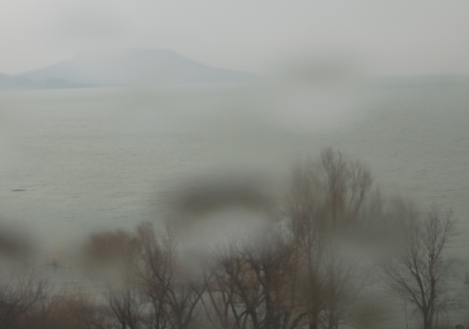

14. ábra - Megfigyelhetőek az esőcseppek jellemzői, többek között az, hogy világosabbak, mint a háttér.

Továbbá megfigyelhető még az üveg felszínén, hogy a gömbölyded formája miatt a háttérben látható elemeket tükrözve láthatjuk, feltéve, ha a csepp a fókuszban van. Esetünkben a kamerák végtelenre állított fókusza miatt egyaránt figyelhetőek meg éles és elmosódott cseppek – ez utóbbiak főleg a világos területeken –, így minden szempontot figyelembe kell vennünk detektáláskor. Éldetektáló algoritmusunk remekül alkalmazható azon esetekre, amikor a cseppek élesen elkülönülnek a háttértől, ugyanis részben, vagy egészben a szélein lévő pixelek intenzitás értékei különböznek a közvetlenül mellette lévő háttér intenzitásértékeitől. E metódusok akár a teljes esőcsepp körvonalát is felismernék, azonban nem mindig van ilyen szerencsénk.

## 4.3. Az esődetektálás lehetőségei

### 4.3.1. Esővonalak detektálása hisztogram vizsgálattal mozgókép sorozaton

Létezik olyan megközelítése a problémának, amely egy videó képeinek a feldolgozásával kísérli meg az esővonalak felismerését. Az egyes elkészült képeken nem keresünk esőcseppeket, ugyanis a cseppek zuhanási sebessége miatt vonalakként látszanak. Ha két egymást követő képet kivonunk egymásból, akkor többek között ezek a vonalak is látszódni fognak, mint különbség. Következő feladatunk elhagyni azokat az objektumokat, melyek nem az esővonalak által generált különbséget eredményezik [14].

E módszer szerint először szükségünk van két kiválasztó szabály alkalmazására, egyik a fényerősségen alapszik, a második pedig az objektumok méretén. Az egyes területeken az előtér intenzitásértékeit (*IFG*) kivonjuk a háttérmodell (*IBG*) intenzitásértékét a (16) képlet szerint. Ha az eredmény egy adott küszöbérték fölött van, akkor feltehetőleg egy esővonalról van szó. Továbbá a méreteiben kiugró objektumokról feltételezhetjük, hogy nem esőcseppek, hanem például egy mozgó gépjármű, vagy egy fa, amelyet a szél mozgatja [14].

*ΔI =* abs(*IFG −IBG* ) *≥ c* (16)

Végül az objektumok orientációi alapján eldöntjük, hogy melyik az, amely legjobban jellemzi az esővonalakat. Ehhez az egyes irányokból hisztogramot számolunk, majd ez alapján biztosan megállapíthatóak a keresett vonalak (lásd 15. ábra) [14].

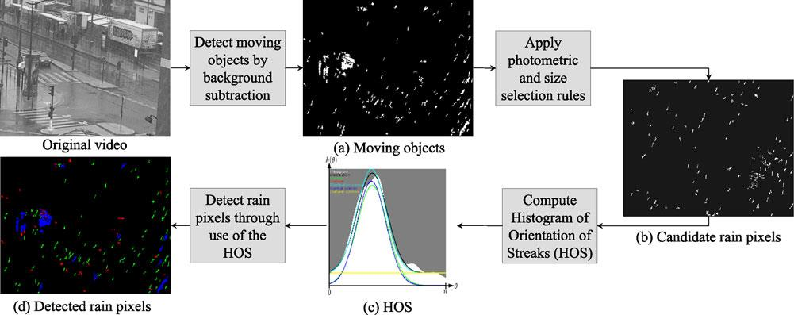

15. ábra - Eső detektálásának folyamata mozgóképen: (a) mozgó elemek detektálása háttér kivonásával; (b) fényerősségi és méretbeli szabályok alkalmazásával a potenciális területek kiválasztása; (c) a vonalak irányaiból hisztogramot számolunk;(d) esőpixelek felismerése a hisztogram felhasználásával [15].

Sajnos esetünkben a mozgókép készítése nem valósítható meg, így az esővonalak detektálásának nincs értelme. A legrövidebb időn belül elkészült képek között is eleredhet vagy megállhat az eső, így a két kép között már valamilyen tartósabb jellemzőket kell keresnünk, erre pont megfelelőek a búrán megmaradt esőcseppek.

### 4.3.2. Esőcseppek felismerése gépjármű szélvédőjén

Egy másik megközelítés, ami jobban hasonlít a mi problémánkra, ha az esőcseppeket keressük az adott képeken. Mivel egy átlagos kamera, webkamera nem képes olyan rövid záridővel fényképet készíteni, melyen a levegőben kivehetőek lennének a cseppek, így egy olyan helyet szükséges lefényképezni, ahol már becsapódás történt. Viszont ebben az esetben is különféle eshetőségekkel is foglalkoznunk kell, ilyen például az, amikor a kamera nem fókuszál rá a felületre – például üveglapra –, amelyre ráesett a csepp. Egy igen jó példa erre az, amikor gépjármű vezetése közben esős időben a szélvédőn megfigyelhetjük a vízcseppeket.

Ha egy kamerát helyeznénk el a szélvédő belső oldalán, amely mozgókép felvételére képes, akkor az elkészült képeket vizsgálva azt tapasztalnánk, hogy bár a háttér folyamatosan mozgásban van – feltéve, ha az autó is mozgásban van –, de néhány képsorozaton keresztül az esőcsepp mozdulatlan marad. Ezeket a jellemzőket felhasználva könnyedén felismerhetőek az egyes elmosódott foltok, melyek a nem fókuszban lévő esőcseppek miatt keletkeztek [13], [15].

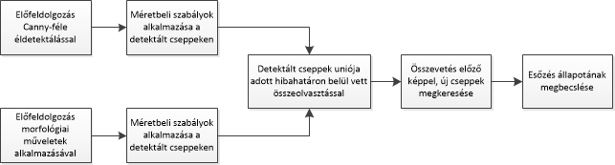

16. ábra - Esődetektálás teljes folyamata

## 4.4. Esőcseppek detektálásának folyamata üvegbúrán

### 4.4.1. Előfeldolgozás a jól elkülöníthető cseppek detektálásához

Rendszerünk egyik legnagyobb kihívása, hogy a búrára becsapódó cseppeket úgy detektáljuk, hogy eközben minél kevesebb olyan objektumot ismerjünk fel, amely nem releváns. Valamilyen szegmentációs algoritmusra van szükség, mellyel a különböző foltokat kiválogatjuk. A kiválogatás után pedig meg kell határozni, hogy melyek a keresett objektumok. Ám előbb az input képnek előfeldolgozási folyamaton kell átesnie, aminek eredményeképp a szegmentáció eredményesebb lesz (lásd 16. ábra).

A kamerából érkező kép esetén nincs szükségünk feltétlenül a teljes felbontásra, ráadásul a teljes detektálási folyamatot is lelassítaná, ha akkora képmérettel dolgoznánk. Így először egy 0,5 megapixeles képpé alakítjuk át, így a felbontása 800×600 pixel lesz. Mivel a színeknek nincs szerepe a folyamatban, így még azzal is gyorsíthatjuk az algoritmust, ha szürkeárnyalatos képet készítünk.

Következő feladatunk a zajszűrés. A háttér lehet bármi, így a legfontosabb feladatunk a zavaró pixeleket egy zajszűrő algoritmussal kiszűrni, erre legalkalmasabb tapasztalatunk szerint ebben a feladatrészben a mediánszűrő. Az így létrejött képen még továbbra is nehezen elkülöníthetőek az élek. Ahhoz, hogy a szegmentációs algoritmus ne eredményezzen óriási mértékű hibás elemeket, el kell érnünk, hogy a háttér elmosódjon anélkül, hogy az élek még kivehetetlenebbek legyenek. Így el kell végeznünk egy éldetektálást, majd az élek mentén élesíteni, a háttért pedig simítani kell. Erre alkalmas algoritmus az adaptív simítás, mely során a gradiensek mértékétől függ a simító eljárás során alkalmazott ablak mérete [16].

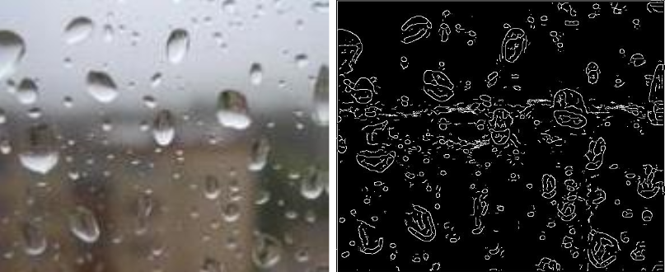

17. ábra - Éldetektálással végzett esőcsepp detektálás előfeldolgozásának az eredménye.

Nincs más hátra, mint a kiemelt éleket egy megfelelő módszerrel kiválogatni, majd erősségük szerint osztályozni őket. A Canny-féle éldetektálás megfelelőnek tűnik, paraméterektől függően képes az az esőcseppek nagy részét kiválasztani, és még ha a fizikai jellemzőknél leírt okok miatt nem is a teljes kontúrt, de nagy részét megfelelően megtalálja (lásd 17. ábra).

### 4.4.2. Előfeldolgozás morfológiai műveletek alkalmazásával

Ahogy az esőcseppek fizikai jellemzőinél is kiemeltük, az OMSZ által biztosított kamerák végtelen fókuszra vannak állítva. Emiatt és az időjárási viszonyok miatt sajnos előfordulnak olyan esetek, amikor az esőcsepp csak egy elmosódott folt a képen, így a fent ismertetett előfeldolgozási algoritmus által előkészített képen nem kivehető az összes esőcsepp. Legjobb megoldás, ha egy hibrid algoritmust használunk, mely részben elvégzi a fent említett képen a folt-detektálást, ám felkészítjük a rendszerünk egy új algoritmus lefuttatására, amely az elmosódott, nehezen kivehető vízcseppekre van kihegyezve.

A képen, a leírtak szerint valamilyen tömörítést kellene legelőször végrehajtani, majd szürkeárnyalatosítani, végül zajmentesítés szükséges. Tapasztalataink szerint az adaptív simítás [16] itt is jó kimenetet eredményez.

A folyamat itt válik el az előbb ismertetett algoritmustól, ugyanis ezúttal morfológiai műveletekkel szeretnénk kiemelni a foltokat. E módszer szerint először egy 20 pixel átmérőjű ablakkal kell erodálni az előállt simított képet. Ezzel elértük, hogy a sötét és világos területek – legtöbb esetben a horizont alatti és fölötti rész – elkülönülnek egymástól. Majd egy morfológiai szűréssel, ahol az erodált kép lesz a maszk, állítsuk helyre a simított képet. Ismételjük meg ezt a folyamatot ám ezúttal az invertált szűrt képen (lásd 18. ábra) [17].

### 4.4.3. Esőcseppek felismerése hibrid szegmentáló algoritmussal

A folyamat következő lépcsőfoka a szegmentálás, amelyhez rendelkezésre áll két kép. Az első képen már csak annyi dolgunk van, hogy megkeressük a jól kiemelt foltokat, szűrjük őket méretbeli szabályok alkalmazásával, majd rögzítsük a koordinátáit és méreteit a későbbi felhasználás céljából. A második képen viszont további műveletekre van még szükség.

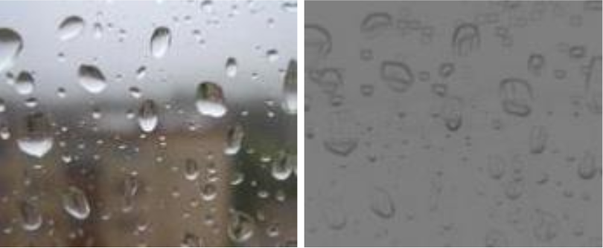

18. ábra - Morfológiai műveletekkel végzett esőcsepp detektálás előfeldolgozásának az eredménye. Balra az eredeti kép, jobbra az eredmény.

Az első és második képen is blob-detektálást kell elvégeznünk. Ez rengeteg értékkel tér vissza, melyek között sajnos háttérzaj is található. Ezen kívül észrevehető, hogy az esőcseppek több részletben is megtalálhatóak, aminek oka az esőcseppek tulajdonságaiból adódik. Ha a háttérben erőteljes kontraszt van a horizont fölött és alatt, akkor a cseppben megfigyelhető fordított virtuális kép is hasonló jellemzőkkel bír majd. Ennek megfelelően előfordulhatnak olyan pixelek a szélein, ahol az intenzitás értékek majdnem vagy teljesen megegyeznek a háttér szomszédos pixeleinek intenzitásértékeivel, így ott az éldetektáló algoritmus nem eredményez szignifikáns eltérést.

Szükséges szűrést végrehajtani a detektált területeken, először méretbeli szabályok alkalmazásával. Ezek a különböző foltok méretére értendőek, melyet az egyszerűség kedvéért egy köré húzott téglalappal is jellemezhetünk. Mivel egy-egy esőcsepp a fentebb leírt okok miatt több foltként is detektálásra került, így első dolgunk valamilyen algoritmussal ezeket összeilleszteni.

Tapasztalataink szerint, ha bármely két téglalapot legalább 40%-ban fed egy másik téglalap, akkor ezek a későbbiekben már egy objektumnak tekinthetők, további számítások során pedig azzal a legkisebb téglalappal dolgozunk, amelybe belefér a másik kettő (lásd 19. ábra). A további pontosítás érdekében a szűrés előtt hasznosnak találtuk minden egyes téglalap méretét 150%-kal megnövelni úgy, hogy középpontjuk ugyanazon a koordinátán maradjon, így az intenzitásokból fakadó problémák kiküszöbölhetőek.

Végezetül szükség lesz a két kép eredményeinek összevetésére. A megtalált elemek unióját véve, majd a fentebb leírt méretbeli szabályok alkalmazásával szűrt objektumok lesznek az új hibrid algoritmusunk detektálásának eredménye. Így elértük azt, hogy ha egy csepp az éldetektálós módszerrel csak félig lett kiemelve, vagy épp két esőcseppként lett számba véve, akkor végül mind koordináták alapján, mint pedig a darabszámok alapján is egy pontosabb végeredmény születik.

## 4.5. Kezdeti és befejeződési időpont becslése

Az eredeti célunk nem az esőcseppek pontos számának a megállapítása, hanem a kezdeti és befejeződési időpont megbecslése. Ehhez azonban két egymást követő képet kell összehasonlítani. Minél közelebb készültek egymáshoz képest időben, annál pontosabb becslést tudunk adni. Az eldöntés alapja pedig a két képen vett esőcsepp detektálások eredményeinek összevetése.

Először meg kell keresnünk azokat a cseppeket, amelyek ezúttal nem egyforma koordinátán vannak. Kiszűrjük azokat a téglalapokat, amelyek legalább 80%-ban lefedik bármely az előző képen detektált területet. A megmaradó esőcseppeket pedig tekinthetjük új, azaz az előző időpillanat óta létrejött cseppnek. Ennek előnye az is, hogy ezzel kizártuk annak a lehetőségét, hogy egy piszok, vagy egyéb hibásan felismert háttérből származó objektum esőcseppként legyen felismerve, ugyanis ezek nagy valószínűséggel már az előző képek során is ott voltak és detektálásra kerültek.

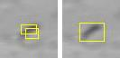

19. ábra - A szegmentálás során egy esőcseppen akár több folt is detektálásra kerül (balra), ám méretbeli szabályok alkalmazásával ezek hatékonyan egyesíthetők, így pontosítva a cseppek számának a megbecslését (jobbra).

Számunkra elegendő információt ad az, ha tudjuk, hogy az előző képhez képest arányaiban több, vagy kevesebb csepp van. Ha azt tapasztaljuk, hogy több csepp van, mint az időben korábbi képen, akkor feltételezhetjük, hogy azóta esett eső. Ha a cseppek száma jóval kevesebb, mint az első vagy a másodikon detektált összes esőcsepp, akkor feltételezhető, hogy már száradás van folyamatban, így a két kép között bizonyára abbamaradt az esőzés.

## 4.6. Elért eredmények

Az OMSZ számunkra biztosított képgyűjteményben 4 olyan képsorozat található, amelyeken van értelme esődetektálást tesztelni (lásd 20. ábra). Egy-egy sorozat a reggeli óráktól kezdve sötétedésig negyedóránként készített felvételeket tartalmaz. Ezekből egyiken a kamera fölfelé nézett. Az elért eredmények azonban megoszlanak.

Az esőcseppek detektálásának a tesztelésére az volt az egyedüli lehetőségünk, hogy mi magunk kézzel jelöltük be a cseppeket, amelyeket a rendszernek fel kellene ismerni. Egy ilyen eredmény kiértékelést láthatunk a 21. ábrán. Sajnos elkerülhetetlen volt az, hogy a rendszer fals detektálásokat produkáljon, ugyanis a felhők bizonyos részei pontosan úgy néznek ki, hogy az algoritmus cseppekként ismerje fel őket. A kép a kékestetői állomáson készült. A számszerűsített értékeket a 6. mellékletben láthatjuk.

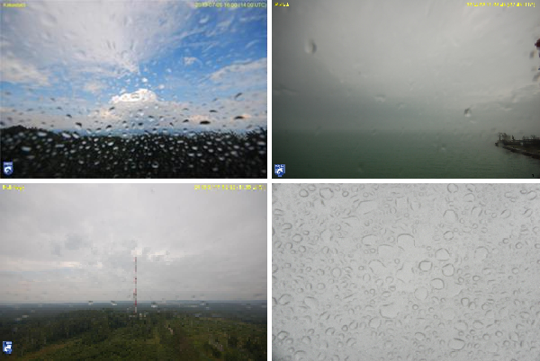

*20. ábra – Algoritmusunk tesztelése különböző helyszíneken. Sorrendben balról jobbra, fentről lefelé: Kékestető, Siófok, Kab-hegy, ismeretlen helyszínen fölfelé néző kamera.*

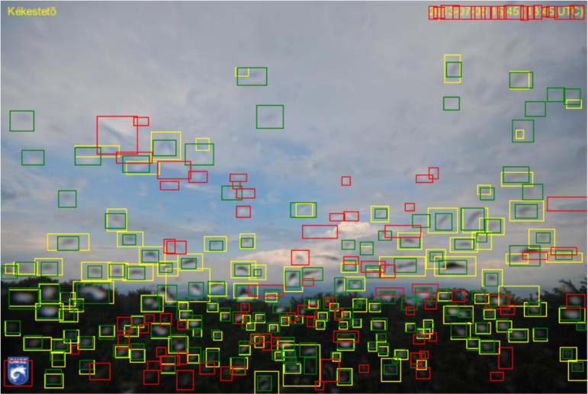

21. ábra – Esőcseppek detektálásának a kiértékelése. Zöld négyzetek az elvárt eredményeket jelölik, a sárgák pedig az algoritmus eredményeit. Ez utóbbiakból pirossal lettek jelölve azok a területek, amelyeket a rendszer rosszul ismert fel.

A legnagyobb sikert a Kékestetőn elhelyezett horizontot figyelő kamera képein értük el. Háttér szegényes, nagy kontraszt van az égbolt és a föld között, így a megjelenő esőcseppek nagy részét szegmentálni tudtuk, így meg tudtuk becsülni az időpontokat 15 perces hibahatárral. A siófoki és a kab-hegyi sorozaton a detektált esőcseppek száma miatt – mely adódik az alapból kevés becsapódó és nehezen szegmentálható cseppekből – általában késve jelezte a rendszer, hogy elállt az eső. Végül a fölfelé néző kamera esetében a cseppeket könnyedén felismertük, ám a ritkán készített képek miatt, a cseppek helyzete mindig változott. Emiatt bár a kezdeti időpont általában pontos volt, a befejeződést szintén késve jegyezte fel a rendszer.

# 5. Összegzés

## ****5.1. Elért eredmények****

Az Országos Meteorológiai Szolgálat kérésére egy észlelők munkáját támogató rendszert készítettünk, és fejlesztünk folyamatosan. Becsléseiket egy gépi látó rendszer segítségével pontosítjuk, mégpedig a következő területeken: felhő borultságának a vizsgálata, felhő típusainak a megállapítása, magassági szélirány meghatározása végül az esőzés kezdetének és befejeződésének megbecslése. Különböző kényszerfeltételek betartása mellett kellett az algoritmusainkat optimalizálni. Ilyen feltételek például a viszonylag ritka – 10 percenkénti – fénykép készítése, a már meglévő webkamerák felhasználása, melyek többnyire a horizontot kémlelik, adott esetben az eget figyelik. Méréseink nem tökéletesek, ám ennek ellenére az észlelők munkáját támogatja, pontosítja.

A borultság vizsgálata és a típus meghatározása során felhős ég esetén az algoritmus rendkívül pontosan képes az eget elkülöníteni a felhőktől, legyen szó akár sötétebb, akár világosabb félékről. Ezen kívül teljesen borult ég esetén is képes megmondani, hogy a képen csak felhő látható, és felhőtlen égbolt esetén is pontos értéket ad. Ennek megfelelően a borultságra is jó értéket kapunk. Fontos megjegyeznünk, hogy a meteorológiai észlelők 1 oktás hibahatárral dolgoznak, azaz bármikor előfordulhat, hogy 1 oktát tévednek a becslésekben. Ezért a mi algoritmusunk tesztelésénél is az 1 oktás eltérést még jónak számítottuk! A programot több típusú felhőn, teljesen borult és felhőtlen égen egyaránt teszteltük különböző körülmények között. Ezek alapján az látszik, hogy viszonylag nagy mértékig kiszűri a zavaró tényezőket, és jó aránnyal helyesen állapítja meg a típust. Azonban figyelembe kell vennünk, hogy a képen egyszerre több típusú felhő is előfordulhat. Ebben az esetben a program jelenleg még nem képes megállapítani a különböző típusokat. Mivel ha van jelentősebb Cumulus, akkor magas lesz az intenzitások száma, a program ilyenkor ebbe a típusba sorolja a felhőzetet annak ellenére, hogy a háttérben található-e Stratus.

Az elért eredmény 491 képen tesztelve 87.06% lett, ami sorozatot és önálló képeket egyaránt tartalmaz. Ezt az értéket úgy kaptuk, hogy azokat a képeket melyeknél csak az egyik érték helyes, 0.5-ös súllyal számítottuk. A teszteket külön-külön is elvégeztük sorozaton és egyedi képeken, súlyozás nélkül (ha egy érték is hibás, akkor teljesen rossznak számítjuk a képet). Esős képek esetében a tesztek alapján az ilyen képek 85.71%-a helyesen lett detektálva.

A szélirány meghatározása során értelem szerűen a felhők elmozdulásának az irányára voltunk kíváncsiak. Az teszteket az OMSZ által biztosított 1000 felvételből álló sorozatképen végeztük el, melyek között található volt Cumulus és Stratus típusú felhő – lehetővé téve a változatos színű és a homogén képeken való tesztelést – valamint esőcseppes képek is. Az elvégzett teszteken az algoritmus változatos színű felhőkkel jól, míg Stratus típusúakkal rosszabbul szerepelt. Előbbinél az esetek többségében helyesen sikerült a szélirány becslése, a legnagyobb hiba fél égtáj eltérés volt. Homogén felületen azonban az egyértelmű képpontok hiánya miatt nem lehet pontos becslést tenni. A sorozatokon végzett tesztel eredményeit javítottuk a képek számának növelésével, így a teszteket elvégeztük tíz képes sorozatokon is. Így Cumulus típusú felhők esetén sikerült elkerülnünk az eddigi minimális eltéréseket is. Az eredmény homogén felületen is javult, de messze elmaradt a változatos felhőzet mellett. A megfelelő eredmények érdekében felhasználtuk a borultság vizsgálat eredményeit, és amennyiben Stratus típusú felhőzetünk volt, "Nem meghatározható"-nak tekintettük az irányt. Ugyanezt tettük esőzés esetén is, mivel a búrán lévő esőcseppek miatt a helyes detektálás lehetetlen, ráadásul csapadékhoz a legtöbb esetben 8 oktás homogén felhőzet tartozik.

Esőzés vizsgálatának során igyekeztünk minél pontosabb darabszámot adni a képen látható esőcseppekre. Minél pontosabban tudjuk, hogy hol láthatóak a cseppek, annál pontosabban tudjuk eldönteni, hogy a két időpont között, ahol kép készült, változott-e az esőzés állapota. Az OMSZ számunkra biztosított képgyűjteményben 4 olyan képsorozat található, amelyeken van értelme esődetektálást tesztelni. Egy-egy sorozat a reggeli óráktól kezdve sötétedésig negyedóránként készített felvételeket tartalmaz. Ezekből egyiken a kamera fölfelé nézett. Az elért eredmények azonban megoszlottak. Sajnos elkerülhetetlen volt az, hogy a rendszer fals detektálásokat produkáljon, ugyanis a felhők bizonyos részei pontosan úgy néznek ki, hogy az algoritmus cseppekként ismerje fel őket. A legnagyobb sikert a Kékestetőn elhelyezett horizontot figyelő kamera képein értük el. Háttér szegényes, nagy kontraszt van az égbolt és a föld között, így a megjelenő esőcseppek nagy részét szegmentálni tudtuk, így meg tudtuk becsülni az időpontokat 15 perces hibahatárral. A siófoki és a kab-hegyi sorozaton a detektált esőcseppek száma miatt – mely adódik az alapból kevés becsapódó és nehezen szegmentálható cseppekből – általában késve jelezte a rendszer, hogy elállt az eső. Végül a fölfelé néző kamera esetében a cseppeket könnyedén felismertük, ám a ritkán készített képek miatt, a cseppek helyzete mindig változott. Emiatt bár a kezdeti időpont általában pontos volt, a befejeződést szintén késve jegyezte fel a rendszer.

A programunkban megvalósított modulok külön-külön is hasznosak, azonban együttes alkalmazásukkal majdnem teljes jelentést készíthetünk egy adott terület időjárására vonatkozóan. Az Országos Meteorológiai Szolgálat rendkívül hasznosnak találta az alkalmazást, és amennyiben megfelelő pontosságot tudunk elérni, örömmel alkalmaznák is az észlelők segítése érdekében.

## ****5.2. Továbbfejlesztési lehetőségek****

Mivel bizonyos kényszerfeltételek adottak voltak, így legnagyobb célunk az volt, hogy a képfeldolgozó algoritmusainkat optimalizáljuk arra, hogy akár több perc is eltelhet két fénykép elkészülése között. Két kép közötti összehasonlítás eredménye akkor a legpontosabb – főként a magassági szélirány és az esőzés detektálása esetében –, ha másodperceken belül több fotó is készülne a környezetről. Erre azonban egy mozgókép felvételére alkalmas eszközt kellene használni.

Mozgóképek feldolgozásának számos előnye lehet. Szélirány meghatározásánál már a legkisebb elmozdulás is detektálható és értékelhető. Esőzés vizsgálatánál pedig a pontos időpont is meghatározható, amikor eleredt vagy épp megállt az eső. Két – rövid időn belül – egymást követő kép közötti különbség rámutathat ezúttal nem csak az esőcseppek helyének a megváltozására, hanem magát az esővonalakat is nyomon követheti.

Az Országos Meteorológiai Szolgálat számára a rendszer teljesen egyedülálló és új. Mivel az észlelők munkáját nagyban elősegítjük ezzel az automatizált rendszerrel, így mindenképpen egy hasznos projektkísérletről van szó. Amellett, hogy részben helyettesíti a munkát, sok esetben akár pontosabb értékekkel is szolgálhatunk, főként a borultság vizsgálatának az esetében, ugyanis ez esetben teljes mértékig az észlelő szemére van bízva az érték meghatározása.

Második fontos szempont esetünkben az, hogy egy olcsó fényképezőgép is képes hasznos nyújt számunkra, tehát nincs szükség költséges eszközökre, például műholdas rendszerekre. Ez a megoldás a világ bármely területén költséghatékonynak számít, így más szervezetek, cégek is fel tudják használni ezt a technológiát.

# 6. Mellékletek

|  |  |  |
| --- | --- | --- |
| **Latin név** | **Magyar név** | **Szint** |
| [Cirrus](http://hu.wikipedia.org/wiki/Cirrus) | pehelyfelhő | Magas |
| [Cirrocumulus](http://hu.wikipedia.org/wiki/Cirrocumulus) | bárányfelhő | Magas |
| [Cirrostratus](http://hu.wikipedia.org/wiki/Cirrostratus) | fátyolfelhő | Magas |
| [Altocumulus](http://hu.wikipedia.org/wiki/Altocumulus) | párnafelhő | Középmagas |
| [Altostratus](http://hu.wikipedia.org/wiki/Altostratus) | lepelfelhő | Középmagas |
| [Stratocumulus](http://hu.wikipedia.org/w/index.php?title=Stratocumulus&action=edit&redlink=1) | gomolyos rétegfelhő | Alacsony |
| [Stratus](http://hu.wikipedia.org/wiki/Stratus) | rétegfelhő | Alacsony |
| [Cumulus](http://hu.wikipedia.org/wiki/Gomolyfelh%C5%91) | gomolyfelhő | Alacsony |
| [Nimbostratus](http://hu.wikipedia.org/wiki/Nimbostratus) | esőrétegfelhő | Középmagas |
| [Cumulonimbus](http://hu.wikipedia.org/wiki/Cumulonimbus) | zivatarfelhő | Több szintet átfog |

1. melléklet – Felhők típusai.[2]

|  |  |  |
| --- | --- | --- |
| **Változó** | **Paraméter** | **Érték** |
| Fa | Felhő átlag értéke | 12.7 |
| Ff | Felhő átlag tartománya | 3.7 |
| Ea | Tiszta ég átlag értéke | 45.3 |
| Ef | Tiszta ég átlag tartománya | 4.4 |

2. melléklet – Szakirodalomban meghatározott küszöbértékek a felhődetektálás során alkalmazott osztályoknál.  
(Fa - felhő alsó, Ff - felhő felső, Ea - ég alsó, Ef - Ég felső korlátja) [7]

|  |  |  |
| --- | --- | --- |
|  | **Képen megadott borultság érték helyes** | **Képen megadott borultság érték helytelen** |
| Borultság érték helyes | 471 | 0 |
| Borultság érték helytelen | 20 | 0 |

3. melléklet - A mérések eredménye borultság tekintetében, fals pozitív és fals negatív (jobb oldali oszlop) értékeket is figyelembe véve, sorozaton és különálló képeken együtt tesztelve

|  |  |  |
| --- | --- | --- |
|  | **Képen megadott típus érték helyes** | **Képen megadott típus érték helytelen** |
| Mért típus helyes | 394 | 1 |
| Mért típus helytelen | 89 | 7 |

4. melléklet - A mérések eredménye felhő típus tekintetében, fals pozitív és fals negatív (jobb oldali oszlop) értékeket is figyelembe véve, sorozaton és különálló képeken együtt tesztelve

|  |  |
| --- | --- |
|  | **Felhő típus esetében** |
| Érzékenység | 0,9825 |
| Specifikusság | 0,9888 |
| Precizitás | 0,9974 |
| Felidézés | 0,9825 |

*5. melléklet - Fals negatív illetve fals pozitív értékekből kifejezett paraméterek a tesztek értékelésére.*

|  |  |
| --- | --- |
| **Tesztelt érték neve** | **Számolt érték** |
| Detektált esőcseppek száma | 230 |
| Sikeresen detektált esőcseppek száma | 137 |
| Félredetektált cseppek száma | 93 |
| Nem detektált cseppek száma | 26 |

6. melléklet – Esőcseppek detektálásának a kiértékelése a kékestetői állomáson.

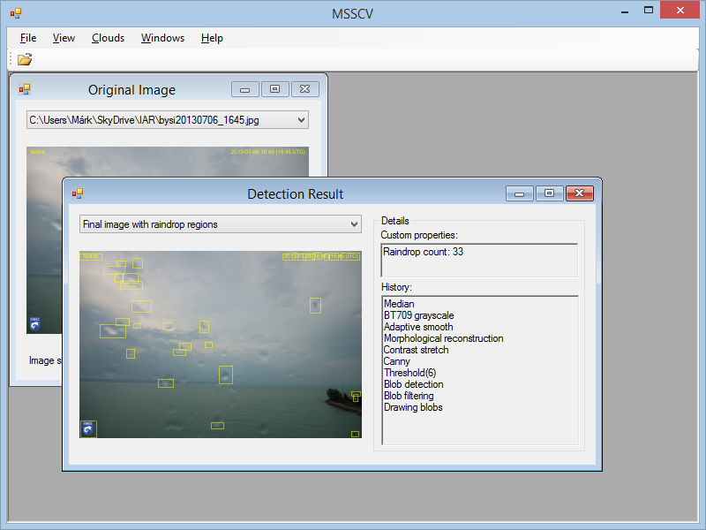

7. melléklet – Rendszerünk működése esőcseppek detektálása közben. Látható, hogy milyen útvonalat járt be az algoritmus, ameddig a végső érték meg nem született.

# Irodalomjegyzék

[1] *Gépi látó rendszerünk fejlesztésének a támogatására elkészült írásos specifikáció és képgyűjtemény*. Budapest: Országos Meteorológiai Szolgálat, 2013.

[2] *Cloud types for observers, Reading the Sky*. MET Office, 2006.

[3] F. Samopa and A. Asano, “Hybrid Image Thresholding Method using Edge Detection,” *IJCSNS Int. J. Comput. Sci. Netw. Secur.*, vol. 9, no. 4, pp. 292–299.

[4] L. Ding and A. Goshtasby, “On the Canny edge detector,” vol. 34, no. January 2000, pp. 721–725, 2001.

[5] R. A. Haddad and A. N. Akansu, “A class of fast Gaussian binomial filters for speech and image processing,” *IEEE Trans. Signal Process.*, vol. 39, no. 3, 1991.

[6] B. S. Morse, “Lecture 4 : Thresholding,” 2000.

[7] M. P. Souza-Echer, E. B. Pereira, L. S. Bins, and M. A. R. Andrade, “A Simple Method for the Assessment of the Cloud Cover State in High-Latitude Regions by a Ground-Based Digital Camera,” *Journal of Atmospheric and Oceanic Technology*, vol. 23, no. 3. pp. 437–447, 2006.

[8] B. K. Choudhary, N. K. Sinha, and P. Shanker, “Pyramid Method in Image Processing,” *J. Inf. Syst. Commun.*, vol. 3, pp. 269–273, 2012.

[9] D. Fleet and Y. Weiss, “Optical Flow Estimation,” in *Mathematical models for Computer Vision: The Handbook*, Springer, 2005, pp. 239–257.

[10] Z. Vámossy, Á. TóthP, and Hirschberg, “PAL Based Localization Using Pyramidal Lucas-Kanade Feature Tracker,” *IEEE Proc. 2nd Serbian-Hungarian Jt. Symp. Intell. Syst.*, 2004.

[11] R. Zhang, “Automatic Computation of a Homography by RANSAC Algorithm RANSAC for a Homography Direct Linear Transformation ( DLT ),” *ECE661 Comput. Vis. Homework 4*.

[12] K. Garg and S. K. Nayar, “Vision and Rain,” *International Journal of Computer Vision*, vol. 75, no. 1. pp. 3–27, 2007.

[13] F. Nashashibi, R. de Charrette, and A. Lia, “Detection of unfocused raindrops on a windscreen using low level image processing,” *2010 11th Int. Conf. Control Autom. Robot. Vis.*, pp. 1410–1415, 2010.

[14] J. Bossu, N. Hautière, and J.-P. Tarel, “Rain or Snow Detection in Image Sequences Through Use of a Histogram of Orientation of Streaks,” *International Journal of Computer Vision*, vol. 93, no. 3. pp. 348–367, 2011.

[15] H. Kurihata, T. Takahashi, I. Ide, Y. Mekada, H. Murase, Y. Tamatsu, and T. Miyahara, “Rainy weather recognition from in-vehicle camera images for driver assistance,” *IEEE Proceedings. Intell. Veh. Symp. 2005.*, 2005.

[16] C. Kervrann, “An Adaptive Window Approach for Image Smoothing and Structures Preserving,” *Processing*, pp. 132–144, 2004.

[17] A. Cord and G. Nicolas, “Detecting Unfocused Raindrops In-Vehicle Multipurpose Cameras,” *IEEE Robot. Autom. Mag.*, vol. 21, no. 1, pp. 49–56, 2014.